組織・人事給与制度の今後の方向性
（素案）

令和５(2023)年８月25日
総務部人事局

○「素案」について
・本素案については、今後、府議会における審議や制度詳細の検討等を踏まえ、案として整理する。
・条例改正が必要な事項については、令和６年２月議会における改正案の提出に向け準備を進める。

〈今後のスケジュール（案）〉
・令和６年１月 戦略本部会議において「案」をとりまとめ
・令和６年２月 ２月議会において、関連する条例改正案を提出予定
・令和６年３月 「案」を公表
・令和６年度以降 順次、具体的な取組みを推進

目次
第１章 「組織・人事給与制度の今後の方向性」策定にあたって 4
１．基本的な考え方 4
２．策定の背景 5
（１）社会経済情勢 5
（２）本府の現状 7
第２章 これまでの組織・人事給与制度の振り返り 16
１．これまでの取組みと成果 16
２．人事給与各制度の振り返り 17
（１）部局再編 17
（２）大括り室 18
（３）小課制 19
（４）グループ制 20
（５）職員数管理 21
（６）職員採用 22
（７）障がい者雇用 23
（８）人事異動 24
（９）昇任 25
（10）主査級昇任考査 26
（11）再任用 28
（12）表彰 28
（13）研修・人材育成 29
（14）女性活躍推進 30
（15）給与制度 31
（16）働き方改革 32
（17）長時間労働の是正・過重労働対策 33
（18）ハラスメント対策 34
（19）メンタルヘルス対策 35
≪職員基本条例による取組み≫ 36
（20）人事評価 36
（21）部長公募 38
（22）再就職等規制 39
（23）分限・懲戒 41
第３章 めざす組織像・職員像 42
１．めざす組織像 42
２．めざす職員像 42
３．各職階に求められる能力 43
第４章 今後の取組みの方向性 45
１．今後の新たな取組み 45
（１）組織 46
（２）人材確保 47
（３）人材育成 49
（４）勤務条件、職場環境 52
その他（進捗管理） 54

第１章 「組織・人事給与制度の今後の方向性」策定にあたって

１．基本的な考え方
本府では、この間の厳しい財政状況の下、事務事業の見直しや事務の効率化等により全国一スリムな組織体制を維持してきた。また、「大阪府職員基本条例」（以下、職員基本条例という。）の制定をはじめとして、「職務給の原則」の徹底や、「相対評価」による人事評価制度の導入等、全国に先駆けて大胆な人事給与制度改革に取り組んできた。
一方で、この間、社会経済情勢においては、少子高齢化の進行、デジタル技術の進展、南海トラフ巨大地震等の大規模災害の発生や新たな感染症リスクの増大等、本府を取り巻く環境が大きく変化している。
また、本府においては、職員の年齢構成がいびつになり、将来の幹部候補の確保や、若手への技術・ノウハウの継承に向けた課題が浮き彫りになるとともに、採用試験における競争倍率の低下や、転職等を理由とする離職者の増加等、人材確保の面で質・量ともに将来的な課題も見込まれる。加えて、若手職員を中心とした「仕事と生活の調和（ワーク・ライフ・バランス）」志向等、個々の職員の意識・キャリア観も多様化してきている。
今後更に、府民ニーズが増大することが見込まれる中、スピード感を持って的確に対応するためには、本府を取り巻く状況の変化も踏まえつつ、若手からベテランまで全ての職員が働きがいを感じながら日々スキルアップに努め、それぞれの立場で持てる能力を最大限に発揮することで、組織全体の生産性を向上させ、パフォーマンスを最大化していくことが必要である。
そのため、今後10年を見据えた「組織・人事給与制度の今後の方向性」を策定し、以下の「基本理念」に基づき組織体制や人事給与制度を構築・拡充することで、効率的・効果的な府政の推進に取り組んでいく。

－基本理念－
若手からベテランまで、全ての職員が能力を最大限に発揮し、活躍できる大阪府庁へ

組織として最高のパフォーマンスを発揮できる大阪府庁へ

２．策定の背景

（１）社会経済情勢
①人口減少社会の到来
我が国では、少子高齢化が進行した結果、平成20(2008)年の１億 2,808 万人をピークに総人口が減少に転じており、国立社会保障・人口問題研究所の「日本の将来推計人口（令和５年推計）」によると、2056年には１億人を下回り、2070年には8,700万人と現在の約７割まで減少すると推計されている。
また、生産年齢人口（15～64歳）は、令和５(2023)年の7,386万人から、10年後の2033年には6,895万人へ約6.6％減少、20年後の2043年には5,969万人へ約19.2％減少するとされており、労働力人口の大幅な減少が見込まれている。
本府においては、平成22(2010)年の887万人をピークに総人口は減少期に突入しており、今後も緩やかに減少していくことが見込まれる一方、高齢者人口（65歳以上）は2045年の271万がピークとなり、その割合は全体の3分の1を超える36.2％を占める見込みとなっている。

②デジタル化の進展
クラウドサービス・AI・IoT機器といった様々なデジタル技術は急速に進歩しており、デジタル化が進むことで、業務における生産性の向上や効率化、日常生活の利便性の向上が期待される。
国においては、デジタル社会のめざすビジョンとして「デジタルの活用により、一人ひとりのニーズに合ったサービスを選ぶことができ、多様な幸せが実現できる社会」を掲げた基本方針を策定し、令和３(2021)年9⽉にデジタル庁が創設される等、行政におけるDXが推進されている。また、地方公共団体においても、オンライン申請等を進めるとともに、民間のIT人材を雇用する等の取組みが進められている。

③雇用環境の変化
これまで、多くの企業が、ポテンシャル重視の新卒一括採用、終身雇用、年功序列を前提とした「メンバーシップ型」と言われる日本型の雇用慣行により、長期間かけて人材を育成するとともに、均質で安定的な組織は高度なチームワーク、協調性を発揮し、高度経済成長期における競争力の源泉として機能してきた。
しかしながら、個人の価値観・ニーズが多様化し、従来は消極的な傾向のあった転職について、新型コロナウイルス感染症の影響等も含めキャリアアップやワークライフバランスを目的に増加しており、企業においても、中途採用が増加する等、雇用の流動性が高まってきている。
また、副業・兼業について、収入面に加え、新しい知識やスキルの獲得、仕事のやりがい等を理由に実施率が増加する等、これまでの雇用の在り方や働き方が大きく変化しつつある。

④意識の変化
近年､「Ｚ世代」と呼ばれる若い世代（概ね1990年代中盤から2010年代序盤に生まれた世代）が注目されており、小さい頃からインターネットに触れている､いわゆるデジタルネイティブであり、社会問題への関心が高く、個人の価値観を大切する等の傾向があると言われている。
今後、これらの世代が社会や経済に与える影響が大きいと考えられる一方で、これまでの世代と価値観やライフスタイルが異なることから、職場における若手の人材育成においても、その特徴を理解した上で対応していくことが求められる。
民間企業の調査においては、新入社員の近年の特徴として、「仕事をするうえで重視したいこと」の項目では、「成長」と「貢献」の割合が高く「競争」が最も低い、また、「上司に期待すること」の項目では、「相手の意見や考え方に耳を傾けること」「一人ひとりに対して丁寧に指導すること」を求め、「厳しい指導」や「仕事に情熱を持って取り組む」リーダーシップは求められにくくなっているとの結果が示されている。

⑤人材マネジメント推進の動き
先行きの見えないVUCA（※）時代と言われる中、令和２(2020)年９月に経済産業省から「人材版伊藤レポート」が公表される等、人材が持つ知識や技能、資質等を「資本」として捉え、人材の価値を最大限に引き出し、中長期的な企業価値の向上につなげる経営のあり方である「人的資本経営」が注目されている。
また、総務省においても、地方公共団体が組織運営を行う上で、改めて「職員（人材）」の重要性を認識し、人材の確保、育成、評価、配置、処遇等を戦略的に実施する「人材マネジメント」の推進が重要との認識のもと、報告書がとりまとめられ、現在、「ポスト・コロナ期の地方公務員のあり方に関する研究会」において、「人材育成基本方針策定指針」の改定に向けた議論が行われている。

※VUCA：Volatility（変動制）, Uncertainty（不確実性）, Complexity（複雑性）, Ambiguity（曖昧性）の頭文字をとった、未来の予測が難しくなる状況のことを示す造語

（２）本府の現状
①組織体制
行政ニーズの多様化・複雑化に対応するとともに、責任の明確化や府民への分かりやすさの確保の観点から、平成12(2000)年度当初に組織・機構の見直しを行った。
以降、府市による組織の共同設置等もあり部局数は増加傾向にある。また、「大括り室」の導入以降、室(局)及び室内課が増加し、単独課は減少している。

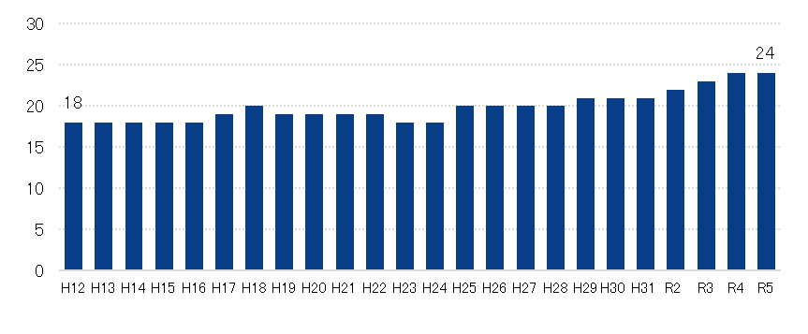
【部局数の推移】

※水道部、議会事務局及び行政委員会事務局を含む

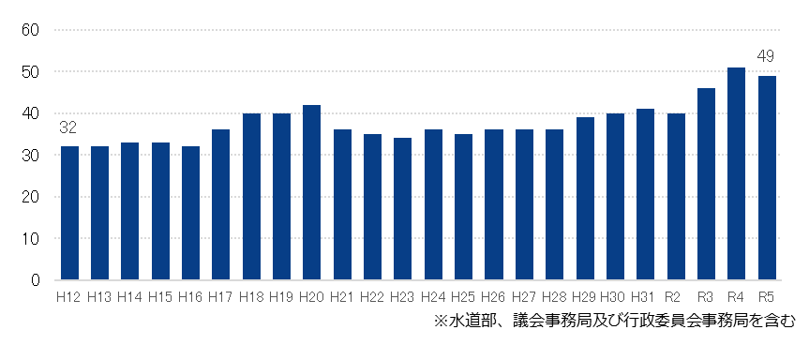
【室（局）数の推移】

【室内課・単独課数の推移】
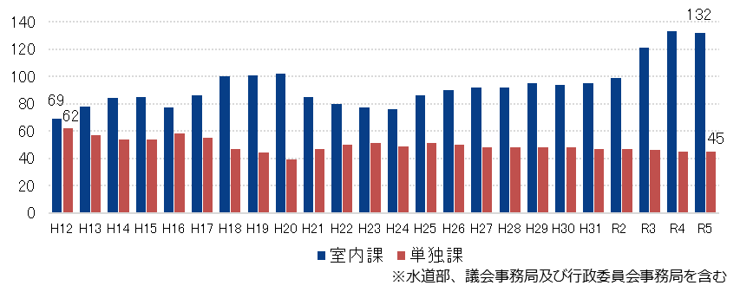

②職員数
本府では、全国に先駆けて行財政改革に取り組み、事務事業・出先機関の見直し、アウトソーシングの実施等の事務効率化、独立行政法人化、市町村への権限移譲等を推進し、全国一スリムな組織体制を構築し維持してきた。
（グロス職員数(※) 平成10(1998)年度当初16,389人→令和５(2023)年度当初8,600人）
※グロス職員数＝常勤職員数（フルタイム再任用数含む）＋常勤換算後の短時間再任用数
【職員数の推移（一般行政部門）】
（人）
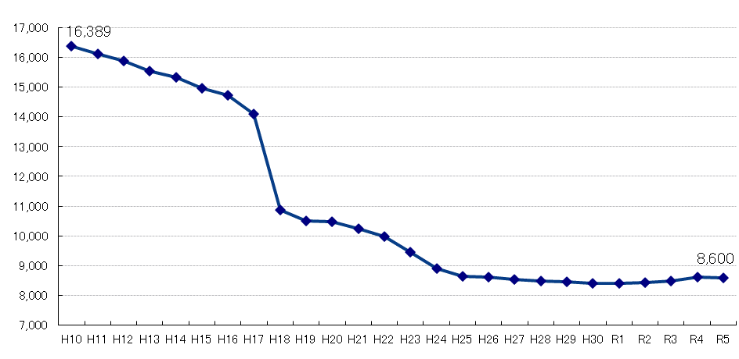

③年齢構成
一般行政職については、過去の採用抑制の影響により、今後幹部ポストを担う40歳代の職員の層が極めて薄くなっている。
また、土木職については、50歳代のベテラン職員の構成割合が高く、今後10年で大量退職が見込まれている。一方で、社会福祉職については、20～30歳代の若手職員の構成割合が高く、育成役となる職員が不足している等、職種により取り巻く課題が異なっている。
【令和５年度当初 職員年齢構成（一般行政職）】
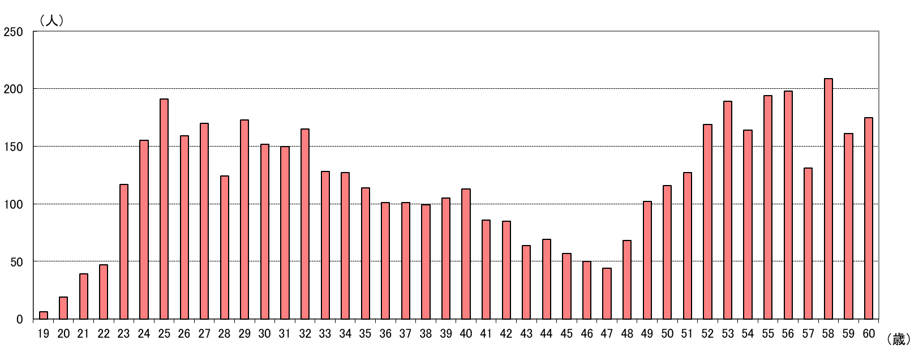
40歳代：15%

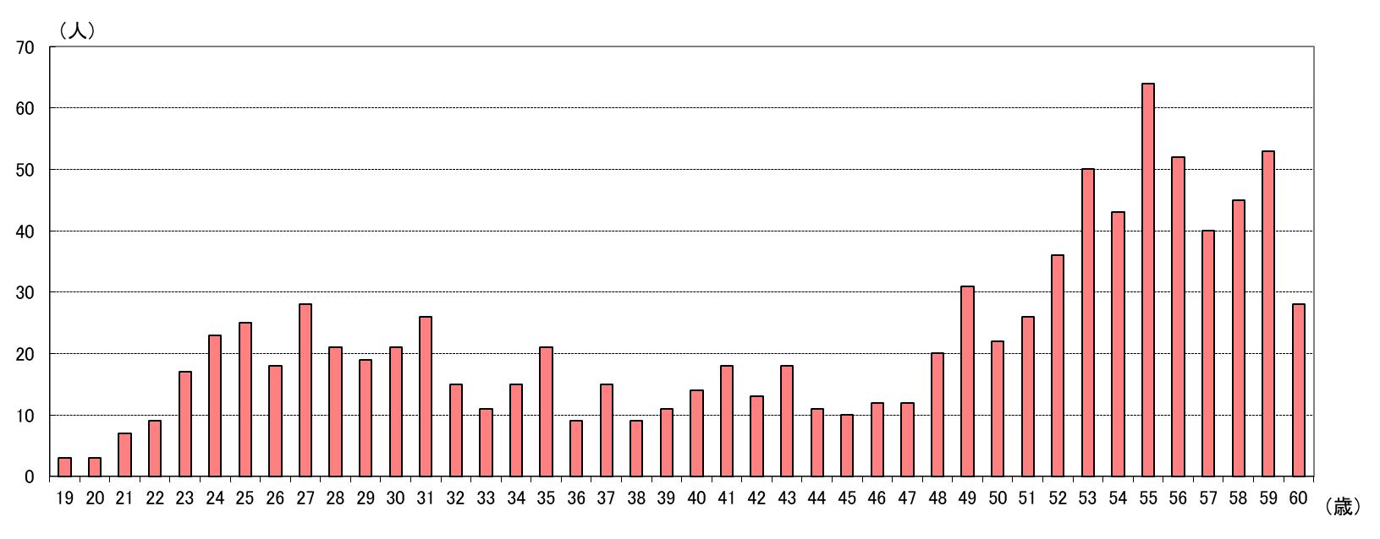
【令和５年度当初 職員年齢構成（土木職）】
50歳代：46%

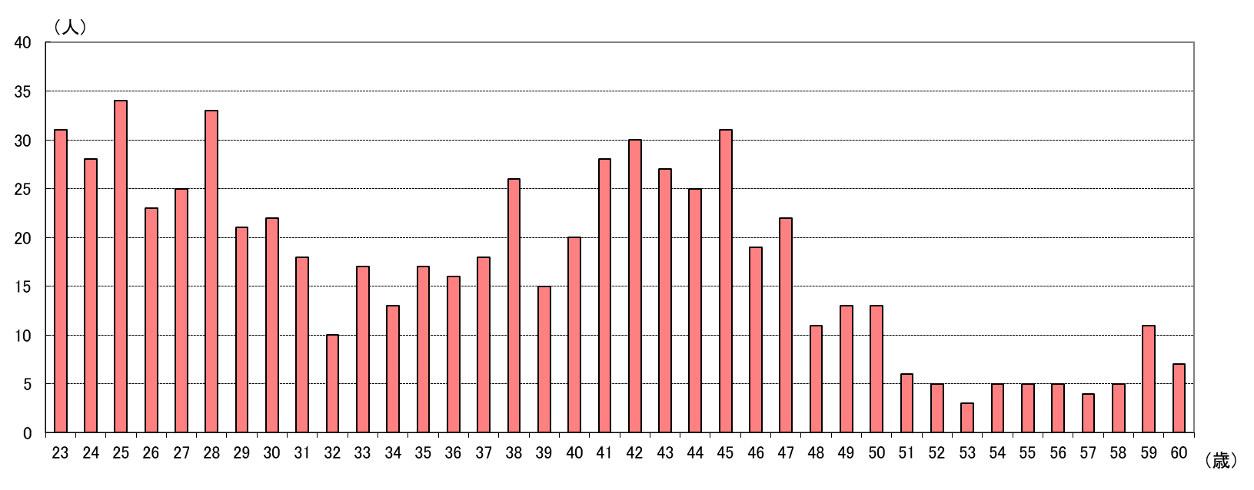
【令和５年度当初 職員年齢構成（社会福祉職）】
20～30歳代：55%

④定年引上げ
令和３(2021)年６月の「地方公務員法の一部を改正する法律」の成立を受け、本府においても、令和５(2023)年4月から、定年年齢を60歳から65歳まで２年に１歳ずつ段階的に引上げるとともに、管理監督職勤務上限年齢（60歳）に達した管理職（課長級以上）を管理監督職以外の職（課長補佐級）に降任する役職定年制を導入している。

【定年延長の段階的な引き上げのイメージ】
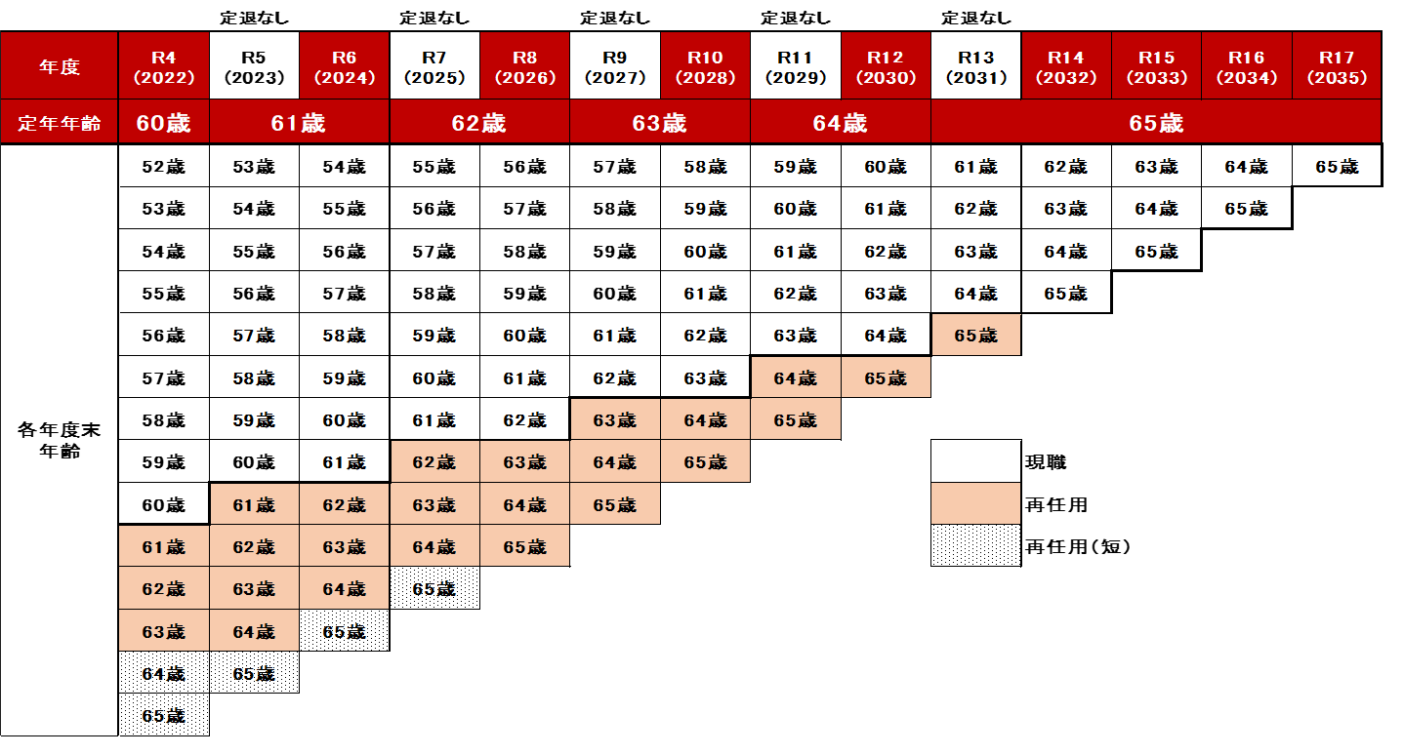

⑤採用
一般行政職の採用試験における競争倍率については、過去には15倍程度で推移していたが、近年は大学卒程度区分で概ね５倍程度となっており、社会人等区分においても年々低下している。
また、合格者の男女比については、大学卒程度区分では女性が大幅に上回っている状況となっている。
【職員採用試験実施状況（一般行政職：大学卒程度）】
（倍）
（人）
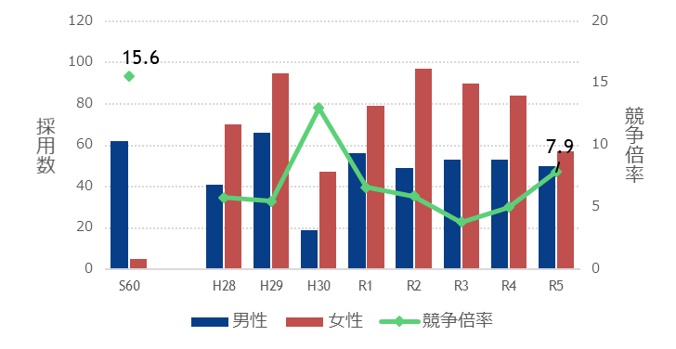

～
～

【職員採用試験実施状況（一般行政職：高校卒程度）】
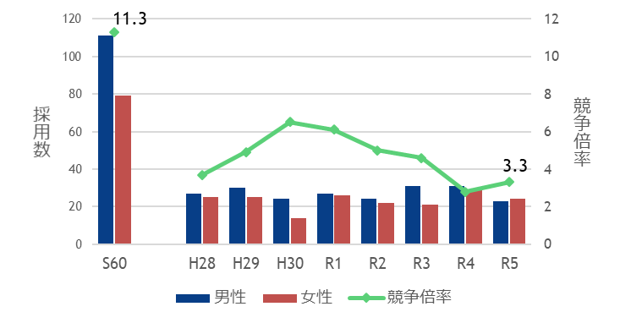
（倍）
（人）

～
～

【職員採用試験実施状況（一般行政職：社会人等）】
（倍）
（人）
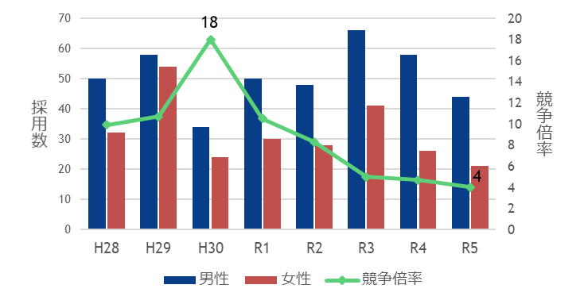

⑥離職
近年、本府における普通退職(※)者数は増加傾向であり、特に、若手職員の退職が急増している。また、令和４(2022)年度における退職事由としては､「転職」が最も多く、過半数を占めている。
※普通退職：定年退職、特別退職（勧奨）、死亡退職等に該当しない離職
【普通退職者数の推移】
（人）
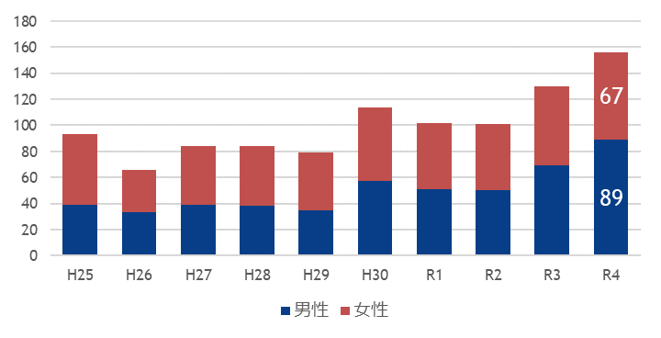

【20代以下職員の離職状況（一般行政職）】
（人）
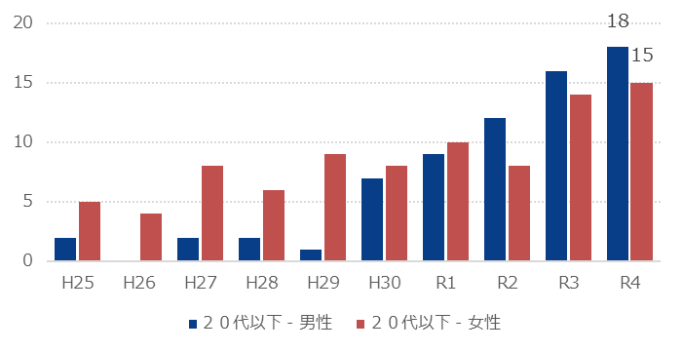

【令和４年度 退職事由割合】
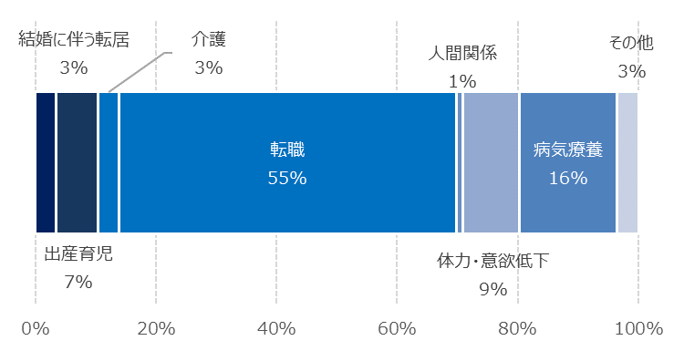

⑦人材育成
本府では、階層別研修やキャリア形成を支援する研修等を実施しており、階層別研修の修了率は主査級が80％以上、課長補佐級・課長級では概ね70％台で推移している。
また、職員の主体的なキャリア形成を支援する取組みとして、平成26(2014)年度からキャリアクリエイト制度を運用しており、ベンチャーコース（公募型）の申込者数等は増加傾向にある。

【階層別研修 修了率の推移】
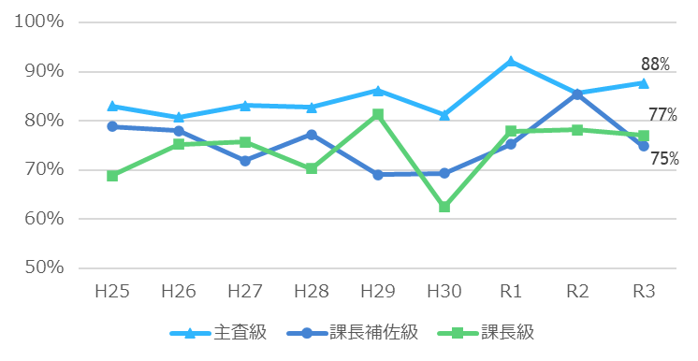

【ベンチャーコース（公募型）の有効者申込者数、合格者数の推移】
（人）
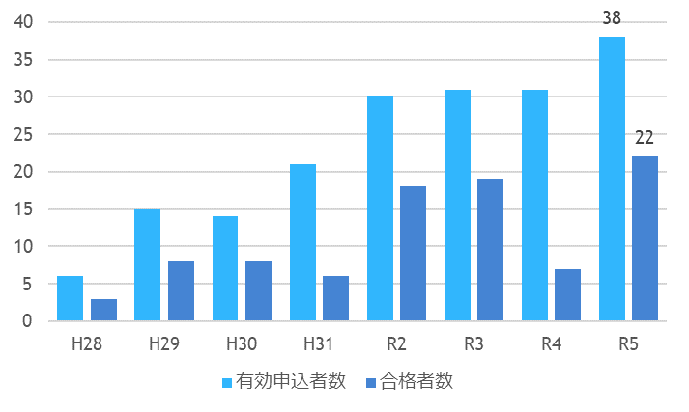
⑧新しい働き方
本府では、育児や介護等、職員の個々の事情に応じ多様な働き方を選択できるよう、フレックスタイム制度やテレワークの活用など柔軟な働き方の浸透を図ることで、ワーク･ライフ･バランスの充実に向けて取り組んでおり、男性の育児休業等の取得率は、年々上昇している。

【柔軟な働き方の浸透に向けた取組み状況】
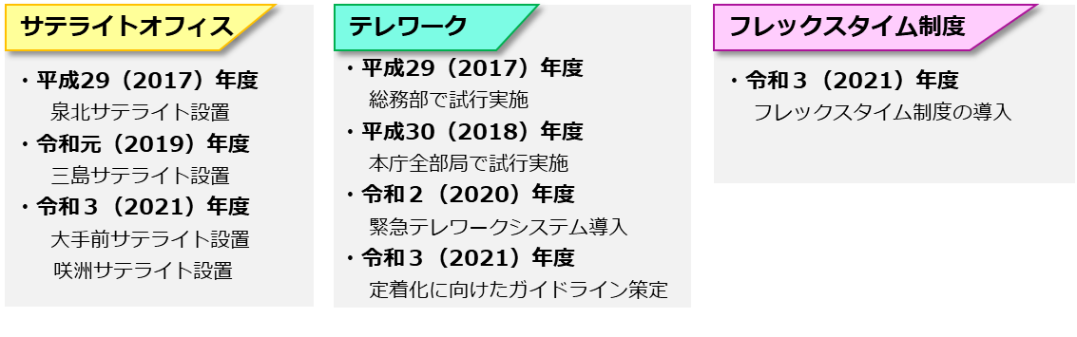

【男性の育児休業等取得率の推移】

⑨給与制度
これまで、本府においては、「わたり」の解消や幹部職員の給料における「定額制」の導入、役職間での給料月額の「重なり幅」の縮減を行う等、様々な独自の給与制度改革を実施してきた。

【行政職給料表における級別給料月額（令和５年４月現在）】
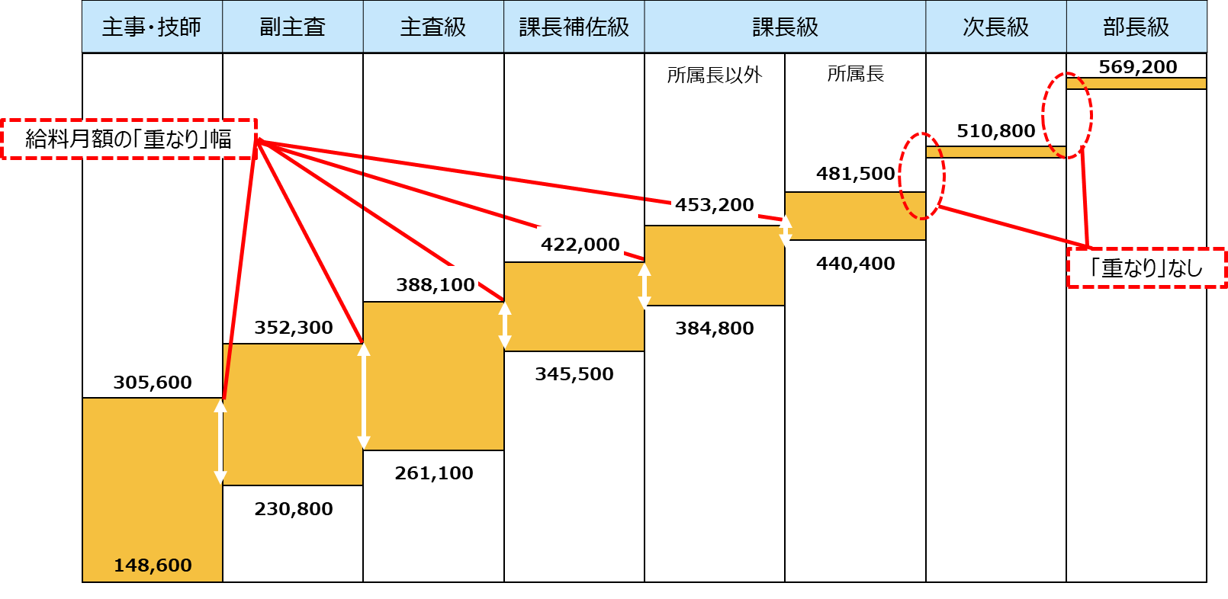

【行政職給料表における管理職手当一覧（令和５年４月現在）】

第２章 これまでの組織・人事給与制度の振り返り
現在に至る組織の基本的枠組みを構築してから約20年、職員基本条例の制定から約10年が経過していることを踏まえ、改めて、現行の組織・人員体制が社会経済情勢や職員の状況等に合致しているか、各制度が職員のやる気やスキルアップにつながるものとなっているかといった観点から、組織・人事給与制度全般について点検を行った。

１．これまでの取組みと成果
本府では、極めて厳しい財政状況のもとで、アウトソーシングの実施や事務事業の見直し等を行ってきた結果、全国一スリムな組織体制を構築してきた。
また、職員基本条例の制定をはじめとして、全国に先駆けて大胆な公務員制度改革に取り組み、社会人採用や部長公募をはじめとする外部人材の積極的な登用や、「職務給の原則」を徹底した給与制度改革、「相対評価」による人事評価制度等により、多様で優秀な職員を育成し、執務意欲の向上や、組織の活性化を図ることができた。
このような取組みを行う中で、大阪府と大阪市が一体となって成長戦略や改革を推進し、副首都推進局や万博推進局等の組織の共同設置をはじめ、府市一体条例の制定、大阪産業局の設立や試験研究施設の統合等を進めるとともに、G20大阪サミットや大阪・関西万博の誘致等、様々な重要施策を実現することで、大阪の都市格向上や更なる成長に貢献してきた。
また、教育庁を設置して教育行政を総合的に推進し、公立と私立の連携・切磋琢磨による大阪全体の教育力の向上や生まれ育った環境に左右されることなくチャレンジができる教育環境の整備、大阪公立大学の発足など次世代への投資を進めるとともに、子ども家庭局の設置や「重大な児童虐待ゼロ」をめざした児童福祉司の計画的な増員等、大阪の未来を担う子どもを取り巻く様々な課題にも正面から取り組み、行政としての最大の使命である、府民の命や暮らしを守る役割を着実に果たしてきた。
特に、新型コロナウイルス感染症への対応に関しては、新たに担当組織を設置するとともに、部局横断的な応援体制を整備する等、全庁一丸となってその対策に取り組んできた。
加えて、大幅な人件費カット等も行いながら、減債基金の復元を計画的に進めた結果、令和5(2023)年度で復元が完了できる見込みとなり、財政の健全化にも道筋をつけることができた。
しかしながら、社会経済情勢の変化や本府の職員を取り巻く状況の変化等を踏まえ、機動的な組織体制の構築、優秀な人材の確保や人材育成、働き方改革の推進等、今後、更なる制度改革に取り組んでいく必要がある。

２．人事給与各制度の振り返り

（１）部局再編
（ア）これまでの取組み
組織体制については、「業務の類似性」「効率性」「管理スパン」「国の組織体制」「施策の重点化の状況」「将来的な行政需要の動向」「府民や市町村にとってのわかりやすさ」等、様々な要素を総合的に考慮しながら、その時々に応じた効率的で効果的な体制の整備に努めてきた。
直近の大規模な部局再編としては、平成21(2009)年度当初に、「大阪維新プログラム（案）」の着実な推進と、大阪の将来像の実現に向けた組織強化を行うため、「暮らし、都市魅力創造の総合力発揮」や「いのち、安全・安心を守る」観点から、府民文化部や、福祉部、健康医療部の設置をはじめとした再編を行った。
平成22(2010)年度以降においては、府市統合の議論を契機に、大阪府と大阪市の一体的な行政運営が可能となる等のメリットから、府と市の共同設置組織を複数設置してきた。また、健全で規律ある財政運営を行い、マネジメント機能を強化するため財務部を設置するとともに、大阪のスマートシティ化の実現に向けた事業・施策推進の司令塔としてスマートシティ戦略部を設置した。
設置年月 | 部局名 | 備考
平成25年4月  （平成27年6月廃止） | 大阪府市大都市局 | 府市共同設置組織
平成25年4月 | 財務部
平成28年4月 | 副首都推進局 | 府市共同設置組織
平成29年4月 | ＩＲ推進局 | 府市共同設置組織
令和２年4月 | スマートシティ戦略部
令和2年10月 | 大阪港湾局 | 府市共同設置組織
令和3年11月 | 大阪都市計画局 | 府市共同設置組織
令和4年1月 | 万博推進局 | 府市共同設置組織
〈平成22年度以降の部局設置〉
（イ）成果・課題・総括
この間、その時々の行政需要や社会経済情勢の変化に応じて、効率的・効果的な組織となるよう体制の整備を行ってきた。特に、府市共同設置組織については、大阪･関西万博やＩＲ（統合型リゾート）等府市が共同して取り組むべき業務において、府市における情報やノウハウの共有､広域的な視点での連携により､府市の職員が一体となってスピード感を持って事業を進めてきた｡
今後、大阪・関西万博後の大阪の更なる成長に向け、府市一体となった取組みの推進等、より効率的・効果的な組織体制について検討を行う。

（２）大括り室
（ア）これまでの取組み
大括り室の導入以前は、室に置く担当課長、課に置く室、部や課に置く監・長等、僭称も含め組織・職制が複雑化し、責任の所在が不明確になるとともに、府民にとって分かりにくいものになっていた。
このため、行政ニーズの多様化・複雑化に対応するとともに、責任の明確化、府民への分かりやすさの確保の観点から、平成12(2000)年度当初に組織・職制の見直しを行った。
その取組みの一つとして実施した大括り室の設置については、「同一の政策目標の下で複数の課レベルの業務にまたがる総合性や柔軟性の確保が求められ、かつ権限と責任の重い部門について限定的に行う」こととした。
また、室には原則として複数の室内課を設けることとし、大括り室の導入にあわせて担当課長制を原則廃止することとした。
（イ）成果・課題・総括
大括り室については、「同一の政策目標の下での総合性や柔軟性を確保する」ため設置してきたものであり、これまで、複数課にまたがる業務の横断的な調整等に効果をあげてきた。
しかしながら、当初限定的な措置としていた大括り室が全庁的に一般化する中で、室長と室内課長の役割分担が不明確となり、責任と権限の所在が曖昧になる等、当初想定したものとは異なる実態も見受けられる。
また、近年、トップダウンでの指示事項や急を要する重要案件等が増加した結果、意思決定の迅速化がより求められるようになっている。
今後、課長の職を担う中堅職員が、明確な責任と権限の下で存分に能力を発揮することができ、スピード感を持ってより高いパフォーマンスを上げることができる組織体制への転換が必要となっている。

（３）小課制
（ア）これまでの取組み
課の規模については、平成11(1999)年度以前は大課（50人程度が目安）を基本としていたが、平成12(2000)年度の大括り室導入に併せて、業務の質及び目標の単一性等を総合的に勘案した上で、小課（30人程度が目安）の設置を一定容認することとした。
この結果、30人以下の課（室内課含む）の割合は、平成11(1999)年度当時では１割強だったものが、令和５(2023)年度時点では６割強(※)となっており、小課が本府における標準的な課の姿となっている。
※定数30人以下の課／単独課･室内課合計：92/145（市幹事の共同設置組織除く）
近年、多様な行政需要に迅速に対応するため、小課より更に小規模な課（20人未満）についても一定容認しており、令和５(2023)年度時点で３割程度となっている。
（イ）成果・課題・総括
小規模な課については、社会経済情勢の変化や多様化・複雑化する行政ニーズに的確に対応するため設置してきたものではあるが、施策間の連携や効率的な業務執行体制の確保の観点から課題も見受けられ、そのあり方を検討する必要がある。

（４）グループ制
（ア）これまでの取組み
グループ制については、多様化・複雑化する行政課題に柔軟に対応するとともに、より効率的で効果的な業務執行体制を実現するためには、職制のフラット化と機動的な業務執行体制への転換が必要という問題意識から、平成12(2000)年度当初に、係長制を廃止し、課長補佐がマネジメントを行うグループ制を導入した。
グループは、組織ではなく業務単位ごとのまとまりであり、分掌事務と係員が固定的な係制と比較すると、所属長の判断で臨機応変な編成が可能なものとなっている。
また、所属（大括り室、単独課）全体に係わる総務業務を担当するグループを明確にし、当該グループをマネジメントする課長補佐（総括補佐）が、従来の「課長代理」が担っていた総括的業務を担当することとした。
更に、グループ制と併せて導入した総括主査については、積極的な権限委譲により意思決定の迅速化を図るため、課長補佐の下で、担当業務の遂行に係る一次的な判断、作業計画の進行管理等の業務に携わり、一定の専決権限を付与された主査として位置付けを行っている。
（イ）成果・課題・総括
グループ制については、制度導入から20年以上が経過し、府の組織内において広く受け入れられており、当初の目的であった効率的な業務執行体制の確保や、実務執行面でのパワーアップの観点から大きな成果があった。
しかしながら、当初の目的の一つであった所属長マネジメントによる年度途中でのグループ編成の変更や、グループを超えた柔軟な人員配置については、積極的には活用されていない状況が見受けられる。
また、所属内における総括補佐の複数配置や、グループ内における専決権限を有しない総括主査の配置等、当初想定していなかった事例が見受けられ、求められる役割と責任が曖昧な状況が生じている。

（５）職員数管理
（ア）これまでの取組み
本府では、全国に先駆けて行財政改革に取り組み、事務事業・出先機関の見直し、アウトソーシングによる事務効率化、独立行政法人化、市町村への権限移譲等を推進し、全国一スリムな組織体制を構築し維持してきた。
そのような中においても、「大阪の成長」や「府民の安全・安心」に向けて重点的に増員を行い、成長戦略局の設置や、児童虐待対応のための児童福祉司等の増員、新型コロナウイルス感染症対応の体制強化等、新たな行政需要に的確に対応するため、必要な増員を行ってきた。
現在は、令和４(2022)年度に策定した「職員数管理目標」において、策定時の職員数と同規模の8,600人を目標数と定め、引き続き、組織の効率性を低下させることなく、スリムな組織体制を維持することとしている。
（イ）成果・課題・総括
効率的・効果的な行政執行体制を確立するため、職員数管理に取り組んできたことにより、令和４(2022)年４月時点の人口10万人あたりの職員数は、全都道府県で最少となっており、全国一スリムな組織体制を維持している。
この先見込まれる急激な生産年齢人口の減少等を踏まえると、職員採用が困難になることが見込まれることから、今後、更に組織としての生産性を高める等、「組織のダウンサイジング」の視点も踏まえた職員数管理が必要となる。

（６）職員採用
（ア）これまでの取組み
職員の採用は、組織運営上の必要性に基づいて、優秀で多様な人材をバランスよく獲得すべく実施している。
平成22(2010)年度に策定した「採用戦略」においては、「多様な価値観を尊重し、改革マインドを持ってチャレンジする自律型の人財」を求める人材像として設定するとともに、「知識から人物重視へ」「民間志望層の取り込み」「受験者の経歴に応じた試験」を再構築の方向性として、試験科目や区分等の見直しを行った。
その後、試験科目や区分に関する効果検証を行い、その都度、必要な改正を実施してきた。現在では、チャレンジ精神や自律型の行動特性を重視しつつ、基礎的学力も高いレベルを求めた総合得点方式の試験を各職種・区分で実施し、優秀な人材の確保に努めている。
また、行政ニーズが多様化する中において、庁内では得難い知識・専門性が必要となる業務については、任期付職員の採用や民間交流員の受入れ等により、即戦力となる人材の確保に努めている。
（イ）成果・課題・総括
採用戦略の策定以降、基礎的学力を求めつつ、チャレンジ精神、自律型の行動特性を見極める人物本位の採用を行うため、科目の再構築等を実施した結果、当時減少していた受験者数が、平成23(2011)年以降は大幅に回復した。
しかしながら、近年では、いずれの職種・区分においても受験倍率が低下傾向となっており、特に土木職や獣医師職といった一部の技術系職種で定員割れが続く等、人材確保の厳しさが年々増している状況である。また、すでに生産年齢人口が減少局面に入っており、今後更に労働市場への流入人口が大幅に減少することから、受験者の確保競争はより一層厳しくなることが見込まれる。
他自治体や国においても、試験日程の前倒しや科目見直し等人材確保に向けた試験内容の見直しが行われ、民間企業も含めた人材獲得競争が激化している状況となっている。このような状況の中で、本府においても、受験者数確保に向け、既存試験の実施方法等の見直しや、これまで汲み取れていなかった受験ニーズに対応する多様な採用手法の検討が必要である。
また、近年、雇用の流動性が高まり、転職等を理由とした離職が増加する中においては、庁内の優秀な職員が流出する恐れがある一方、労働市場から多様な人材を獲得するチャンスでもある。優秀な職員の離職を防止する取組みや従来の採用手法にとらわれず、知識･経験のある職員の確保に向けた方策についても検討が必要である。

（７）障がい者雇用
（ア）これまでの取組み
本府においては、障害者雇用促進法の基本理念を踏まえ、民間企業に対して障がい者雇用を促進する立場から、自らが率先して障がい者雇用に取り組んできた。
具体的には、「全国トップレベルの障がい者雇用を維持すること」「ひとりでも多くの障がい者に雇用機会を提供し、府全体の障がい者雇用促進に寄与すること」を目標に、障がい者を対象とした職員採用選考、身体障がい者を対象とした非常勤職員採用選考、知的障がい者･精神障がい者を対象とした非常勤作業員採用選考（大阪版チャレンジ雇用）による常勤・非常勤での採用をはじめ、職場実習の受け入れ、執務環境の整備や障がい理解の研修の実施等、様々な取組みを進めてきた。
また、法改正に伴い、令和2(2020)年に、各任命権者において「障がい者である職員の活躍推進計画」を策定し、知事部局においては、引き続き、「全国トップレベルの障がい者雇用率の達成」を目標に置きつつ、雇用後のフォロー体制の確立や相談体制の整備等、具体的取組みを定め、更なる雇用促進並びに定着支援に取り組んでいる。
（イ）成果・課題・総括
知事部局等における障がい者雇用率は、平成24(2012)年度以降、都道府県の中で全国トップを維持しており、令和4(2022)年度には3.51%となっている（法定雇用率2.6%）。また、令和元(2019)年度実施以降、障がい者を対象とした職員採用選考における受験資格を身体障がいのみから、知的障がい、精神障がいにも拡大する等、より多くの障がい者への雇用機会の提供に向け取り組んでいる。
一方、障がい者である職員が安心して働き続けるためには、障がい特性に応じた合理的配慮について、庁内におけるより一層の周知啓発や相談体制の整備、障がい種別に応じた職域拡大等の課題を解決する必要があり、今後更に雇用率の維持と定着支援に取り組んでいく。
〈知事部局等における障がい者雇用率の推移〉

※H30から議会事務局を含む
※障がい者である職員数及び職員数は換算値

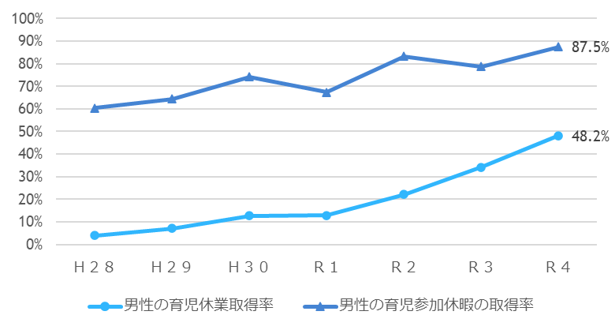
（８）人事異動
（ア）これまでの取組み
人事異動は、職員の能力育成と資質の向上、適材適所の配置による能力の活用、組織全体の活力向上を目的として実施している。
職員のキャリアパスについては、幅広い視野と専門領域を併せ持った職員の育成を基本的な考え方として、新規採用職員における本庁・現場間の異動や、課長補佐までの間における現場重視の幅広い分野での異動を実施するとともに、それ以降は、これまでのキャリアを活かした複数の得意分野での異動により、専門領域を確立することを基本としている。
また、大阪市との人事交流、府内市町村や公益的法人等への派遣、民間企業等との人事交流なども行っており、庁外で新たな経験を得る機会になっている。
異動年限については、課長級以上は原則2～3年、課長補佐級及び主査級は原則3年、主事級は原則4年（40歳以上は原則４～６年）としている。また、新規採用職員については、入庁当初から様々な業務の経験や各種研修を通じて、基本的な執務能力の涵養や主体性・責任感の醸成を図るとともに、原則として本庁・現場間を異動することで幅広い視野を身に付け、早期に府政の推進に寄与できる人材となれるよう、重点的に育成している。重点育成期間中の異動年限については、原則2年を基本としつつ、採用区分や入庁時年齢による人材育成期間の差異を踏まえ、高卒は原則4年、入庁時年齢が29歳以上は2～3年としている。
（イ）成果・課題・総括
一般行政職における人事異動の実施状況について、直近では、平均異動年数は主査級3.2年、主事級（39歳以下）3.6年･（40歳以上）3.8年となっており、主事級では、いずれの年齢層においても原則的な異動年限よりも短くなっている。
また、異動の範囲は、主査級・主事級ともに40歳以下の7割程度が異なる部局間での異動となっており、幅広い視野の修得につながっている。40歳以上においても、近年、異なる部局間での異動が増加傾向となっている。
このような状況に対して、多様化・複雑化する行政ニーズに対応するためには、高い専門性をもつ職員の育成が必要であり、定期人事異動による部局間の異動が専門性向上を妨げているといった指摘もある。今後更に、組織全体の活力向上をめざし、府の組織の実状に見合った人事異動を行う必要がある。
また、今後、ベテラン職員が急激に減少し、知識・ノウハウの継承が課題となる中、令和５(2023)年度から導入している定年延長や、役職定年の状況も踏まえ、ベテラン職員がこれまで培った知識や経験を効果的に活用し、府の組織力・府民サービスの向上につなげることが必要となっている。

（９）昇任
（ア）これまでの取組み
昇任は、人事異動の目的である職員の能力育成と資質の向上、適材適所の配置による能力の活用、組織全体の活力向上に加え、将来を見据えた人材育成や職員のモラール向上もその目的として実施している。
昇任にあたっての必要最低年数については、職員の昇任に関する規則において直近上位の職階の職務に対応し得るために必要な年数を、定期人事異動方針において職員の人員構成等を踏まえた人事政策上必要な年数をそれぞれ定め、運用している。
過去の採用抑制に起因する年齢別人員構成の偏り等により、各職階において昇任候補者が不足する状況を踏まえ、競争率確保の観点から、令和３(2021)年度当初から昇任にあたっての必要最低年数を、部長級昇任は次長級４年以上から３年以上に、次長級昇任は課長級６年以上から５年以上、課長補佐級昇任は主査級８年以上から７年以上に、それぞれ短縮し、適正な昇任管理に取り組んでいる。
（イ）成果・課題・総括
令和３(2021)年度当初に実施した昇任にあたっての必要最低年数の短縮により、一時的に昇任率は改善したものの、すでに課長級以上の各職階の昇任候補者は不足する状況となっており、今後も、令和10年代後半にかけて昇任候補者不足が続くことが見込まれている。また、課長補佐級についても、定年延長により増減はあるものの、定年退職が生じる年度については、課長級以上と同様、昇任候補者不足が生じる見込み。
更に、今後も、社会全体で人材不足が加速する中、人材獲得競争の激化や働き方に対する価値観の多様化により、一定規模の職員採用を継続的に行うことが困難になることや雇用の流動性が更に高まることが見込まれ、新卒から定年まで在籍することを前提とした現在の昇任管理では、組織体制の維持に支障をきたす恐れがある。
こういった状況を踏まえ、適切な昇任管理の観点からは、ポストの見直しや昇任にあたっての必要最低年数の短縮等、様々な取組みが必要となっている。
〈一般行政職における職階別昇任率の推移〉

※昇任率＝昇任者数／定期異動方針における必要年数を満たした職員

（10）主査級昇任考査
（ア）これまでの取組み
一般行政職の主査級昇任にあたっては、主査級昇任考査の合格を要件としており、昭和43(1968)年度に係長級昇任考査制度を導入以降、幾度の制度改正を経て、現在も主査級昇任考査制度として実施している。
これまでの実施状況をみると、対象者は、制度導入当初1,822名であったものが、平成2(1990)年度には3,417名まで増加したが、その後、採用抑制に伴い主事級の職員数が激減するとともに年齢構成が変化したこと等により、平成30(2018)年前後に対象者数は500名台まで減少した。近年の採用者数増の効果もあり、直近の令和４(2022)年度では741名と増加に転じ、今後しばらくは対象者の増加が見込まれる。
また、合格者数は、組織上の必要数を踏まえ毎年度決定しており、近年は100名程度となっているが、合格率は、平成元(1989)年までは10％を下回る年度が多く見受けられたものの、平成30(2018)年度以降はⅠ類Ⅱ類ともに20％を超える状況が続いている。
一般行政職における新規採用職員の男女比は概ね半々となっており、職員に占める女性の割合は年々増加しているが、昇任考査の受験率は、男性に比べ女性が大きく下回っていることから、対象者数の増加に見合うほどの受験者の増加は見られず、全体として減少傾向にある。
（イ）成果・課題・総括
主査級の職員数を確保するには、当面、昇任考査において継続して100人を超える規模の合格者が必要となっているが、近年の合格率上昇の中で、主査級職員の質の確保が課題となっている。
受験者の負担を軽減し受験者の増加を図る観点から、出産や育児等と受験勉強が両立しやすくなるよう、令和元(2019)年度実施試験より、「行政専門」において、「早期受験制度の導入」「資格試験化」「出題方法の変更（記述式から択一式へ）」を行った。その結果、行政専門の早期受験制度では毎年度多数の受験者が合格する等、一定の負担軽減につながっているものの、昇任考査の受験率の改善には至っていないことから、受験意欲の向上や受験者の増加に向けた更なる取組みが必要である。
また、令和４(2022)年度実施の昇任考査合格者（Ⅰ類Ⅱ類合わせて）のうち、入庁年別では採用２年目が最多、採用５年目までで全体の約４割を占めている状況であり、入庁後数年しか経過していない主査級昇任者が大幅に増加している。主査級職員は、より高度な実務を安定的に遂行しつつ、部下・後輩職員の指導・業務遂行支援等を担うチーム内のリーダーであり、組織パフォーマンス向上の観点からも、これらの職員が、より早期に組織風土や業務に適応できるよう取り組む必要がある。

〈主査級昇任考査 受験状況推移〉
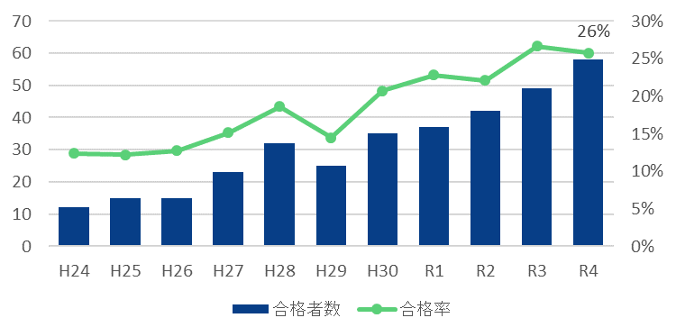
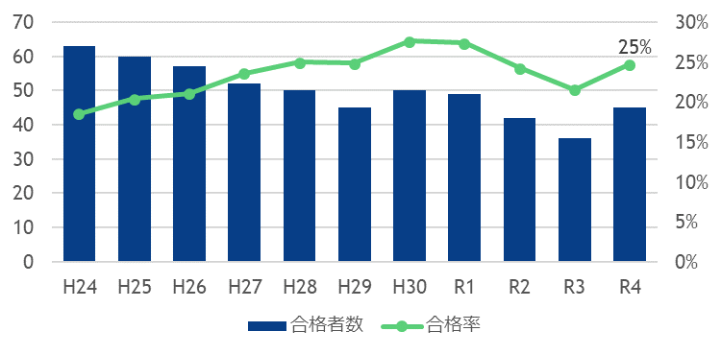
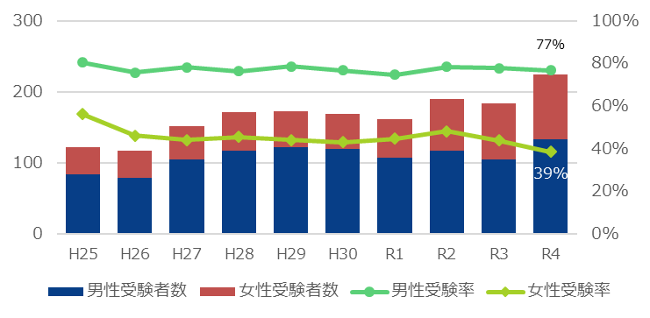
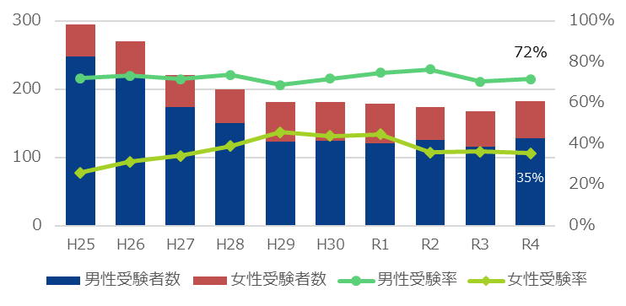
（第２類）
（第１類）
（第１類）
（第２類）
〈主査級昇任考査 合格状況推移〉

（11）再任用
（ア）これまでの取組み
本府では、高齢職員の知識・経験を活用するとともに、雇用と年金の接続の観点や本府の組織運営上の必要性を踏まえ、平成14 (2002)年度から再任用制度の運用を行っている。
この間、退職者の知識・経験のより一層の活用を図る観点から、管理職ポストへの配置や退職者の職階に応じた任用等、様々な取組みを行ってきた。
（イ）成果・課題・総括
本制度の運用によって、意欲と能力のある退職者の専門的知識や経験を公務内で活用することにより、組織活力の維持・向上を図ることができた。
なお、令和５年(2023)年度からの定年年齢の引上げに伴い、定年前再任用短時間勤務制を導入するとともに、定年年齢が段階的に引き上げられる移行期間（令和13(2031)年度まで）においては、暫定再任用制度を運用する。

（12）表彰
（ア）これまでの取組み
表彰制度は、他の模範として推奨すべき職員等を表彰することにより、職員の執務意欲の高揚に資することを目的に実施している。
現在、知事表彰として「優秀職員等表彰」「活躍職員等表彰（チャレンジ表彰）」を年１回、「功績表彰」を随時実施するとともに、各部局においても、様々な頑張った職員を表彰する「部局長等表彰」を随時実施している。
（イ）成果・課題・総括
平成24(2012)年の職員基本条例制定以降、令和４(2022)年度まで、82件の知事表彰（優秀職員等表彰36件、活躍職員等表彰45件、功績表彰1件）、502件の部局長等表彰（個人：259件、団体：243件）を行い、職員のモラールアップや組織の活性化に寄与してきた。
近年は知事表彰の件数が減少傾向であるが、引き続き、活躍した職員を積極的に表彰し、職員の執務意欲の向上を図っていく。

（13）研修・人材育成
（ア）これまでの取組み
本府における研修は、職員基本条例に基づき、職員の自発的なキャリア形成（職務を通じた資質及び能力の向上）の促進を目的に、任用との連携を考慮しながら行うものとされており、業務を通じた職場研修（OJT）及び職場外での研修（Off-JT）を実施している。
このうち、職場外での研修（Off-JT）に関しては、職務を遂行する上で職員に共通して必要とされる基本的能力及び専門的能力を養成するため「センター研修」を実施している。また、時勢に応じて、その時々に必要とされる能力を養成するため、新たな研修にも取り組んでおり、直近では「DX人材育成研修（R4～）」のほか、大学講座等への修学支援や海外拠点のある民間企業へ派遣を行う「成長人材育成研修（R5～）」を開始している。
職場研修（OJT）に関しては、特に新規採用職員に対して、その良き相談相手や実務面のサポートの役割を担う先輩職員を指定する「ジョブトレーナー制度」を、平成24(2012)年度から実施している。
また、平成26(2014)年度より「キャリアクリエイト制度(※)」を運用しており、職員が持つアイデアや意欲、向上心を喚起し、職員の能力を直接職務に反映させることで、主体的なキャリア形成を支援している。
※従来の取組みであった「庁内公募(H10～)」「庁内FA制度(H20～)」「庁内ベンチャー
制度(H22～)｣を統合
（イ）成果・課題・総括
センター研修は、階層別研修やキャリア形成を支援する研修等、ターゲットを絞った研修を実施することで、各職階に求められる能力や業務に関する専門的な知識・技能を効果的に習得させることにより、府全体の組織力向上に寄与してきた。
今後、更にDX研修等を通じ、職員一人ひとりの能力やスキルアップを図るためには、研修受講率の向上が必要であり、研修参加の意義や人材育成の重要性に関して、継続して全庁的な意識改革に取り組む必要がある。
また、ジョブトレーナー制度に関しては、ジョブトレーナーがよりきめ細やかなサポートを行うことができるよう更なる環境整備が必要である。
近年、職員一人ひとりの価値観や働き方に対する意識が多様化し、若手職員を中心に職務を通じた自己実現を求める傾向が強まっている中、「キャリアクリエイト制度」については、創設以降、延べ270名が応募し、138名を希望所属に配置している。なお、令和４(2022)年度からは、重点育成期間中の異動対象者も対象に加え、若手職員の主体的なキャリア形成の後押しを行っている。

（14）女性活躍推進
（ア）これまでの取組み
平成27(2015)年の「女性の職業生活における活躍の推進に関する法律」の制定を契機に、自らの意思によって職業生活を営もうとする女性がその個性と能力を十分に発揮して活躍できるよう、国や各企業において女性の社会進出を支援促進する動きが活発化してきた。
本府においても、中長期的には職員の半数が女性となることが想定される中、組織の活力を維持し、将来にわたって質の高い行政サービスを維持していく観点からも女性職員の個性と能力を更に引き出していくことが重要である。そのため、令和３(2021)年3月に改定した「大阪府における女性職員の活躍の推進に関する特定事業主行動計画(2021)」に基づき、男性も含めたすべての職員が働きやすい職場環境づくりを行うとともに、女性職員の登用に向けた意欲向上等の取組みを進めてきた。
具体的には、職員の昇任意欲の向上に向けて、若手職員に対し、各職階で働くことの魅力を伝える「女性活躍推進研修(※)」を実施するとともに、管理職等に仕事のやりがいとプライベートの両立を自らの経験を交えて語ってもらうインタビューを全職員にメール配信する等の取組みを行ってきた。 また、管理職に対して、ダイバーシティへの対応等を盛り込んだ女性活躍に資する研修を行ってきた。
※令和5(2023)年度より「ダイバーシティ推進研修（女性活躍推進）」として、対象者を従来の採用4年目及び10年目の女性職員から、４年目の全職員に変更して実施
（イ）成果・課題・総括
今後、働き方改革を推進する中で、女性にとっても働きやすい職場環境整備に努めるとともに、地方公務員法上の平等原則を踏まえつつ、更なる女性活躍に向けた意識啓発や、昇任対象者に占める女性職員の割合を目標とした昇任管理等の積極登用に向けた取組みを推進していく。
これまでの取組みにより、特定事業主行動計画に目標として掲げている「課長級以上に占める女性職員の割合」及び「主査級以上に占める女性職員の割合」については年々上昇する等、一定の成果は得られているものの、令和7(2025)年度末の目標達成(※)に向けては、更なる取組みが必要な状況である。
<女性職員比率の推移>

※再任用職員を含む、割愛・特定法人への派遣職員を含まない
※知事部局及び行政委員会事務局(議会事務局含む)

（15）給与制度
（ア）これまでの取組み
本府においては、この間、危機的な財政状況のもと、時限的な給料月額の減額等の人件費削減に取り組むとともに、職員の給与をその職務と責任に応じたものとし、職員の士気高揚と府民の理解を得られるものとするため、本府独自の給与制度改革等を実施してきた。
具体的には、平成20(2008)年度に策定した「財政再建プログラム（案）」に基づき、給料月額の減額や特別退職措置の対象職員の見直し等、人件費削減の取組みを実施するとともに、平成22(2010)年度には、特殊勤務手当について、特殊性が薄れてきたものを廃止又は支給対象範囲を縮小したうえで、国及び他府県との均衡等を考慮し支給水準の見直しを実施した。
また、平成23(2011)年度においては、全国に先駆けて、「わたり」の解消や幹部職員の給料における「定額制」の導入、役職間での給料月額の「重なり幅」の縮減を行う等、地方公務員法に定める職務給の原則の徹底を図る、府独自の給与制度改革を実施した。
（イ）成果・課題・総括
独自の給与減額措置により、平成20(2008)年度から令和４(2022)年度末までの間において、府庁全体で累計2,192億円の削減効果額を生み出すとともに、給与制度改革により、財政の健全化に寄与し、かつ府民からも分かりやすく、職員にとっても頑張った者が報われる制度となっている。
一方で、制度改革から10年以上が経過し、行政課題が多様化・複雑化する等、府を取り巻く環境が大きく変化していることから、職務給原則の更なる徹底等、現在の社会経済情勢や業務実態等に即した給与制度への見直しが必要となってきている。

（16）働き方改革
（ア）これまでの取組み
次世代育成支援対策推進法に基づき、職員が子育てと仕事の両立ができる環境を提供するため、特定事業主行動計画を策定し、男性の育児休業や育児参加休暇、年次休暇の取得促進を進める等、すべての職員が働きやすい職場環境づくりに取り組んできた。
平成28(2016)年度からは大阪府庁版「働き方改革」を踏まえ、フレックスタイム制度やテレワークの導入等、柔軟な働き方の浸透を図るとともに、育児休業等の取得促進等に一層取り組み、働く職員の心身の健康確保・ワーク･ライフ･バランス充実等、職員の多様なライフスタイル実現に向けて取り組んでいる。
（イ）成果・課題・総括
特定事業主行動計画では、「男性の育児休業取得率30％以上」、「男性の育児参加休暇取得率100％」、「年次休暇平均取得日数15日以上」を令和6(2024)年度末までに達成をめざす目標としている。令和４(2022)年度には男性の育児休業取得率は48.2％と目標達成したものの、男性の育児参加休暇取得率は87.5％、年次休暇平均取得日数は12日4時間と未達成の状況であり、全ての目標達成に向けて更なる取組み強化が必要である。
フレックスタイム制度については、周囲に取得している職員が少ないことで取得がためらわれていることや制度が複雑であること等の要因により、取得実績が低いと考えられ、今後更なる取組みに向け、検討が必要である。
また、テレワークについては、新しい働き方の選択肢の１つとなりうることから、テレワーク時の電話対応やペーパーを前提とした業務のあり方等、阻害要因の解消に努め、更なる定着化に取り組んでいく必要がある。
加えて、職員の多様化するニーズに対応できるよう、社会・地域への貢献や自身のスキルアップを実現できる環境の整備にも取り組んでいく必要がある。

（17）長時間労働の是正・過重労働対策
（ア）これまでの取組み
長時間労働の是正については、職員の健康保持の観点から、各部局の次長等で構成する「働き方改革推進責任者会議」における時間外勤務実績の共有や、全庁一斉の定時退庁に努める「ゆとりの日」や「ゆとり週間」の実施等、様々な取組みを進めてきた。
特に、平成31(2019)年4月からは、働き方改革関連法の施行を踏まえ、時間外勤務の上限設定を開始した。
直近においては、新型コロナウイルス感染症対応による時間外勤務が増える中においても、全庁を挙げた応援体制の整備はもとより、引き続き事務事業の見直しや委託化等によるアウトソーシング、ICTを活用した業務の効率化等に取り組むとともに、令和４(2022)年1月に時間外勤務に対する職員の意識を高める観点から、パソコン一斉シャットダウンシステムの導入を行ってきた。
過重労働対策については、健康リスクが高まることが危惧される職員に対する積極的な受診勧奨や、所属長に対する指導・助言等、縮減に向けた取組みを進めている。
（イ）成果・課題・総括
時間外勤務の総時間数については、令和２(2020)年度から令和３(2021)年度にかけて、新型コロナウイルス感染症への対応業務のため、大幅に増加した。令和4(2022)年度は、全体として時間外勤務実績は減少しているものの、新型コロナウイルス感染症拡大前の令和元(2019)年度と比較すると増加傾向となっている。
このため、事務事業の見直しはもとより、時間外勤務の上限設定や日々の時間外勤務の事前承認、パソコン一斉シャットダウンシステムの適正運用を図るとともに、ＤＸによる業務プロセスの見直し等を進め、これまで以上に各職場における時間外勤務縮減を推進し、働きやすい職場環境づくりに取り組んでいく必要がある。

（18）ハラスメント対策
（ア）これまでの取組み
ハラスメントは、個人の尊厳を傷つけ、働く人の仕事への意欲・自信を失わせるとともに、職場秩序の乱れや業務への支障をもたらす等、大きな弊害を招く行為である。
そのため、ハラスメントの防止や適切な対応を行うため、平成11(1999)年度にセクシュアル・ハラスメントに関する指針を策定以降、各種ハラスメントに関する指針を定め、様々な取組みを行ってきた。具体的には、職員総合相談センターをはじめとした複数の相談窓口を整備することで、職員が相談しやすい環境の整備を行うとともに、必要に応じて専門相談員（弁護士）による専門的なアドバイスを受けることができる体制を整える等、適切に対応してきた。
更に、発生防止に向けた取組みとして、全職員を対象とした綱紀保持に関するメールを活用することにより、職員の意識啓発に努めるとともに、マネジメントサポート制度の実施により、上司の意識改革の促進及び上司と部下のコミュニケーションの円滑化を図ってきた。
これまで毎年度実施してきた新任課長級・新任課長補佐級職員に対するハラスメント研修に加え、令和5(2023)年度からは新任主査級・新任副主査等を対象とした研修を実施する等、すべての職場において、快適で働きやすい職場環境づくりを進めてきた。
（イ）成果・課題・総括
職員総合相談センターに寄せられた相談のうち、セクシュアル・ハラスメントに関する相談件数は年間数件程度で推移しているが、パワー・ハラスメントに関する相談件数は、近年増加傾向にある。
そのため、今後、パワー・ハラスメントを中心としたハラスメントの発生を未然に防ぐための啓発･取組みの強化や、再発防止に向けた新たな取組みの検討を進める。

（19）メンタルヘルス対策
（ア）これまでの取組み
メンタルヘルスの不調は、精神面のみならず身体面にも悪影響を及ぼし、職場にも大きな影響をもたらすと言われており、近年は、これによる休業者数の増加や、休業期間の長期化の傾向が認められる。そのため、平成28(2016)年度から全職員に対してストレスチェックを実施するとともに、職場ごとの集団分析や、管理監督者向けの研修を実施する等、職場環境の改善等に努めている。
更に、令和２(2020)年度からは新規採用職員に対し、必要に応じて保健指導を実施する等、若手職員に対するメンタルヘルス対策を強化している。
メンタルヘルスの不調者については、産業医や保健師による個別ケアを実施するとともに、休業者に対しては、「大阪府職場復帰支援プログラム」に基づき、円滑に職場復帰できるよう支援している。
（イ）成果・課題・総括
メンタルヘルスの不調による休業者は近年増加傾向にあり、特に若手職員の増加が顕著である。今後、更にメンタルヘルス不調者の状況の分析に努め、効果的なアプローチ方策を検討するとともに、メンタル不調の未然防止を目的とした保健師等による相談を拡充する等、引き続き心身の健康の保持増進に努める。

≪職員基本条例による取組み≫

（20）人事評価
（ア）これまでの取組み
人事評価は、職員の資質・能力及び執務意欲の向上を図ることを目的として実施しており、その結果を異動・昇任・給与等人事給与制度全般に活用している。平成12(2000)年度の試験的導入以降、平成14(2002)年度から本格実施し、適宜、コンピテンシー手法の導入等をはじめとする制度の見直し・改善に努めてきた。
しかしながら、平成23(2011)年度以前の人事評価制度では、絶対評価のみで実施した結果、最低ランクのD評価は、わずか0.1％未満であったため、適正に評価しているとは言い難い状況であり、府民の理解、納得が得られる人事評価制度の構築が求められていた。
そこで、平成24(2012)年度の試行実施を踏まえ、平成25(2013)年4月から、職員基本条例に基づく相対評価による人事評価制度を本格実施した。
以降、毎年度、実施状況を検証の上、絶対評価と相対評価の逆転現象の解消、懲戒処分等の明確な反映、評価結果の給与反映の見直し等、必要な運用改善を行ってきた。
（イ）成果・課題・総括
相対評価制度の導入後に、様々な制度や運用の改善を行った結果、絶対評価・相対評価とも「現行どおりでよい」とする声が徐々に増加し、評価制度として定着しつつある。また、絶対評価基準の厳格化や評価者研修の充実により、下位区分（C・D）においても、より適切な評価が定着している。
なお、絶対評価で下位区分（C・D）となった職員に対して、積極的に研修を実施した結果、課題を抱える職員は減少している。
人事評価制度により、「執務意欲が向上した職員」については、制度導入当初（40％程度）から徐々に増加してきたものの、近年では60％程度で推移している。
また、絶対評価結果と相対評価結果の乖離により、絶対評価で「B」（良好）となった職員のうち、相対評価で下位区分に位置づけられた職員（約1,200名/年）の「執務意欲が低下した」という傾向が顕著になっており、人事評価制度の目的である「執務意欲の向上」を図る観点から、更なる取組みが求められている。
<令和4年度人事評価の結果（二次評価結果と相対評価結果の相関）>

※知事部局及び行政委員会事務局(議会事務局含む)

（21）部長公募
（ア）これまでの取組み
部長公募については、庁内外を問わず幅広く人材を募集することで、そのポストに最もふさわしい、より優秀な人材を確保することを目的として、職員基本条例に基づき、ライン部長のうち、公募の検討対象となるポスト（定年退職予定ポスト及び任期付職員の任期満了予定ポスト）について、「公募するいとまがない場合その他特別の理由がある場合」を除き、公募により任用することとして実施している。
条例制定以降、公募検討対象となった延べ27ポストのうち、14ポストについて公募を実施し、庁外から４名を部長として任用（庁外からのみ募集のスマートシティ戦略部長を含む。）した。
公募にあたっては、「各部局が所管する業務に関する幅広い知識を有する人」「各部局がめざす施策の実現への情熱があり、先見性と決断力を有する人」等の求める人物像を予め示し、書類審査及び個別面接を通じて、職務に対する適性、能力、意欲等を審査している。
なお、府職員については､職員の新陳代謝を計画的に行うことにより組織の活力を確保するという定年制の目的を踏まえ、任用は従来の定年年齢である60歳までという年齢制限を課しており、府OB（在職20年以上）についても、同様の年齢制限を設けている。
（イ）成果・課題・総括
公募検討対象ポストについて、毎年度、対象となる個々のポストの性質やその時々の当該ポストを取り巻く状況等を踏まえ、個別に公募・非公募の判断をしてきた。公募を実施した14ポストのうち、外部から登用した４ポストについては、民間企業や他の組織での経験に基づく経営感覚や新たな発想、その分野での専門的知識等を活かした部局運営がなされてきた。
他方、13ポストについては、公募を実施せず庁内の職員を部長として任用しており、これらは、個別には危機管理事象への対応や施策への理解が必要である等、職員基本条例の趣旨に基づき適正に判断している。しかしながら、全体として見た場合に、結果として、延べ27ポストのうち約半数が非公募となっており、公募制度が適正に運用されていることが府民からは分かりにくい状況となっている。
また、部長公募の実施にあたっては、年齢に関わらず、庁内及び庁外から広く人材を募り、そのポストにふさわしい優秀な人材の確保を図るという目的を踏まえ、府職員（府OB含む）の年齢制限のあり方についても検討が必要である。

（22）再就職等規制
（ア）これまでの取組み
本府においては、府民の疑惑又は不信を招くような行為の防止を図り、府民の信頼を確保するため、職員の離職後の再就職等の管理に適正を期することを目的として、再就職等の規制を行っている。
具体的には、平成22(2010)年度に施行した「職員の退職管理に関する条例」において、「再就職者による現職職員への働きかけの禁止」及び「再就職状況の届出及び公表」等について規定するとともに、平成24 (2012)年度に施行し平成26(2014)年度に改正した職員基本条例において、「出資法人等への再就職」及び「職員による再就職のあっせん」について禁止し、これらに基づき厳格な取扱いを行っている。
また、府の人的関与の必要性が認められた指定出資法人の役員ポスト（人的関与ポスト）について、法人の持つ公共的な使命等、役員に課せられた責務等を踏まえ、府が責任を持って府関係者（現職職員又は府ＯＢ）を推薦している。
なお、人的関与ポストについては、平成21(2009)年度の府指定出資法人に関する専門家会議（役員派遣のあり方検討部会）の意見を踏まえ、同年度の戦略本部会議において決定した後、概ね３年に１回、府指定出資法人評価等審議会において、点検を実施している。その結果、当初23法人39ポストあったものが、現在では13法人19ポストとなっている。
（イ）成果・課題・総括
本府における退職管理制度については、第三者で構成される人事監察委員会のチェックや人材バンク制度の活用、再就職状況の公表等により、他府県でも例を見ない透明性・公平性を確保したものとなっている。
一方で出資法人等への再就職を生涯にわたり禁止していることや、少額の報酬の場合でも届出が必要である等、職員に過度な負担を生じさせる恐れがあること等から、今後、より一層効率的な制度運営が図られるよう、この間の制度の運用状況を踏まえた検討が必要である。
また、人的関与ポストについては、府関係者が就任することが望ましい状況に変わりはないものの、今後、人的関与ポストを担う幹部職員が大幅に減少することが見込まれる状況等を踏まえ、より一層、透明性・公平性を担保する観点から見直す必要がある。

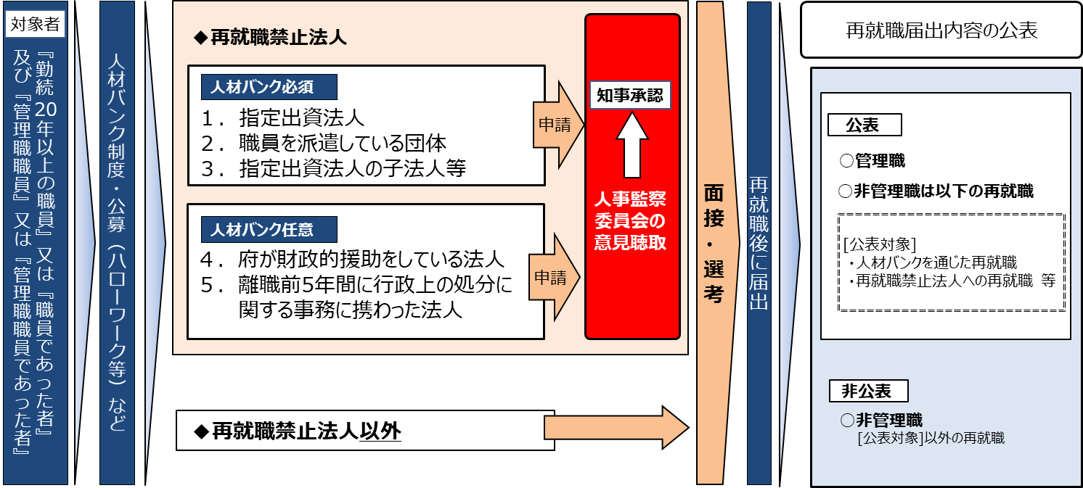
〈再就職等規制の概要〉

※人的関与ポストについては、令和5(2023)年7月現在で13法人19ポストに府関係者を推薦の上、就任。

（23）分限・懲戒
（ア）これまでの取組み
分限処分は、公務の能率の維持及びその適正な運営を確保することを目的に、懲戒処分は、非違行為を行った職員に対する地方公務員法上の制裁を目的に実施している。
職員基本条例制定前は、大阪府分限処分の指針・大阪府懲戒処分の指針に基づき、処分を実施していたが、分限・懲戒制度の透明性を高めるため、職員基本条例において、分限・懲戒の手続き・効果・基準等については別に条例で定めることとしたうえで、具体的な基準等は、「職員の分限に関する条例」及び「職員の懲戒に関する条例（以下、「懲戒条例」という。）」において規定している。
また、職員基本条例においては、処分を適正に行うものとしており、恣意的な処分がなされないよう、外部有識者で構成する附属機関である人事監察委員会の意見を聴いた上で実施することとした。
平成24(2012)年４月の職員基本条例制定以降、令和４(2022)年度末までに5名の分限処分（休職処分除く。以下同じ。）、145名の懲戒処分（免職19名、停職42名、減給22名、戒告62名）を実施した。
なお、労働施策総合推進法が改正され、事業主は、パワー･ハラスメントを行った者に厳正に対処する旨が規定されるとともに、管理監督者を含む労働者に周知・啓発することが義務化された。令和２(2020)年度に懲戒条例別表にパワー･ハラスメントの標準例を追加する等、適宜見直しを行っている。
（イ）成果・課題・総括
分限処分及び懲戒処分については、関係条例に基づき、適切な手続きを経て公正・中立に行っており、府組織の公務能率を維持するとともに、組織の規律と秩序を確保している。
職員基本条例制定後に行った処分に対する審査請求や訴訟提起については、係争中の案件を除き、すべて「大阪府の処分は妥当」と決定(※)されている。
※分限処分：2名5件、懲戒処分：2名2件

第３章 めざす組織像・職員像
本府を取り巻く環境の変化や、これまでの組織・人事給与制度改革の成果と課題、職員アンケートにおける意見等を踏まえ、「めざす組織像」及び「めざす職員像」を次のとおり設定する。

１．めざす組織像
めざす組織像
Ⅰ. オープンでチャレンジングな組織
これまでの良き伝統である、年齢や性別、職階、学歴等にとらわれず自由闊達に意見を言い合える風土を継承・発展させ、職員がやりがいや充実感を持って、新たなことにも失敗をおそれず挑戦できる組織

Ⅱ．連携・協働し、より良い大阪を実現する組織
大阪･関西万博、国際金融都市やカーボンニュートラル実現に向けた取組み等、自治体や企業等の多様な主体と連携・協働し、「オール大阪」で更なる大阪の成長に貢献できる組織

副首都化をはじめとする大阪特有の課題に対し、共同設置組織やPTの活用等、従来の組織の枠組みにとらわれることなく、柔軟に対応するとともに、ライン職における責任の明確化や意思決定の迅速化等により機動的に対応できる組織

Ⅲ．柔軟かつ機動的な組織

２．めざす職員像
めざす職員像
Ⅰ. 自ら積極的に考え、行動する職員
固定観念にとらわれず、多様化する府政課題を「自分事」としてとらえ、何事もあきらめず粘り強く行動できる職員
「おもろいやん！」と何でもやってみる職員

Ⅱ．多様な価値観やチームワークを尊重する職員
互いの意見や価値観を尊重し、積極的にコミュニケーションをとり、相互に助け合い、高め合い、チームとして成果を生み出す職員
「ええやん！一緒にやろや！」と言える職員
「ええやん」を発信できる職員

Ⅲ．高い専門性を有し、未来を担う人材を育成する職員
行政のスペシャリストとして、自身の業務に誇りと責任を持ち、積極的に知識習得や自己研鑽等を行うとともに、成長しようとするメンバーを支援する育成マインドを持った職員
「さすがやな！」と言われ、「応援するで！」と言える職員

３．各職階に求められる能力
各職階において、職制上の段階に応じ、職務を遂行する上で発揮することが求められる能力（標準職務遂行能力）を定めている。

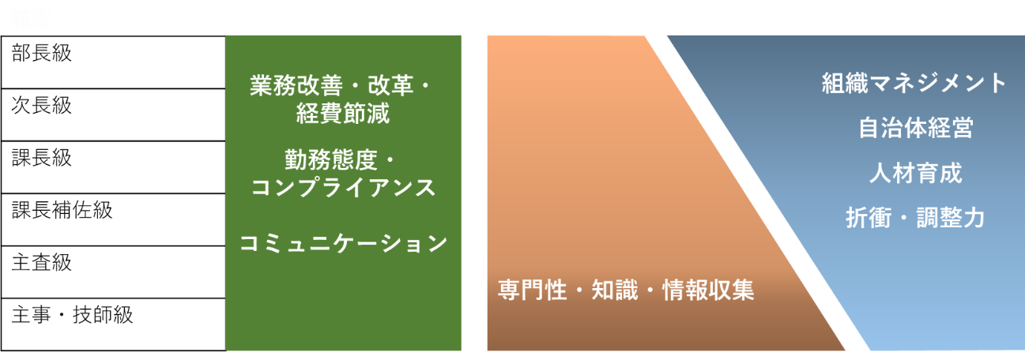
【標準的な職及び標準職務遂行能力】

項目 | 行動規範・着眼点
目標達成志向 | ○組織の課題や目標を認識した上で、自らの業務に対して目的意識を持って取組んでいる。  ○目標の達成に向けて、適切な進行管理や優先順位づけを行いながら、計画的かつ迅速に行動している。  ○困難な課題が生じても強い意思を持って最後までやり通している。  ○意欲をもって、担当業務に取り組んでいる。
組織マネジメント | ○部下の業務の進捗状況を把握し、適切な指示や柔軟な対応を行い、臨機応変、冷静沈着で的確な意思決定を  スピード感を持って行っている。  ○組織内の業務が円滑に進むよう、業務に関するノウハウや知識、収集した情報の共有やチームワークを  意識した取組みを進めている。  ○風通しの良い職場環境の実現や仕事のしやすい雰囲気づくりを行っている。  ○組織全体の時間外勤務の縮減や部下の健康管理に努めている。
人材育成 | ○部下の資質や能力を的確に把握し、資質や能力にあった仕事を任せている。  ○必要に応じて指導を行うなど、フォローもしっかりしており、部下の育成を積極的に行っている。
業務改善・改革・  経費削減 | ○自らの業務に対し、府民のニーズや意識及び職場の状況などを踏まえて、常に、経費削減に努めている。  ○問題意識をもって課題の発見を行い、前例や既存概念にとらわれることなく、より効率的で効果的な手法により、  業務改善や改革に向けた取り組みを積極的に行っている。
自治体経営 | ○府政や組織の運営にあたって、府の施策課題における自らの使命や組織の使命を理解している。  ○専門性や知識及び先進事例などをもとに、外部的な視点も考慮しながら必要性や実施主体を十分に見極めている。  ○管理職として、幅広い視野で業務を総合的に検討・分析し、的確な判断を行っている。
折衝・調整力  コミュニケーション力 | ○折衝や調整、府民対応などにおいて、相手の意見も聞きながら、主張すべき点はぶれずに主張している。  ○常に意思疎通を図りながら、粘り強く自らの言葉で端的でわかりやすい説明をし、相手の理解や合意を  得るよう努めている。
勤務態度・  コンプライアンス | ○公務員としての高い自覚を持ち、常に法令順守を意識しながら業務に取り組んでいる。  ○遅刻や無断欠勤、勤務時間中の無断外出や私用電話などはなく、公私の区別もきちんとできている。  ○府民への接遇マナーや同僚・上司・部下への言葉づかいなどがきちんとできている。
【求められる能力（管理職以上）】

【求められる能力（一般職員、初級管理職）】
項目 | 行動規範・着眼点
目標達成志向 | ○組織の課題や目標を認識した上で、自らの業務に対して目的意識を持って取組んでいる。  ○目標の達成に向けて、適切な進行管理や優先順位づけを行いながら、計画的かつ迅速に行動している。  ○困難な課題が生じても強い意思を持って最後までやり通している。  ○意欲をもって、担当業務に取り組んでいる。
業務改善・改革・  経費削減 | ○自らの業務に対し、府民のニーズや意識及び職場の状況などを踏まえて、常に、経費削減に努めている。  ○問題意識をもって課題の発見を行い、前例や既存概念にとらわれることなく、より効率的で効果的な手法により、  業務改善や改革に向けた取り組みを積極的に行っている。
チームワーク | ○同僚や部下の業務が円滑に回るよう、同僚や部下に対して助言（アドバイス）や支援（サポート）を積極的に行うなど、  常に協調的・協力的で、チームワークを意識した行動をとっている。  ○業務に関するノウハウ、知識や収集した情報などについては、組織内で積極的に共有を図っている。  ○自らの意見は主張するが、決定した意思は受け入れ、必要に応じて他の職員と連携・協力し、時にリーダーシップを  発揮しながら業務にあたっている。
専門性・知識・  情報収集 | ○自らの業務に関して、必要な専門性や知識を身に着け、または先進事例などの情報収集・調査・研究などに  積極的に取り組み、担当業務に活かしている。
折衝・調整力、  コミュニケーション力 | ○折衝や調整、府民対応などにおいて、相手の意見も聞きながら、主張すべき点はぶれずに主張している。  ○常に意思疎通を図りながら、粘り強く自らの言葉で端的でわかりやすい説明をし、相手の理解や合意を  得るよう努めている。
勤務態度・  コンプライアンス | ○公務員としての高い自覚を持ち、常に法令順守を意識しながら業務に取り組んでいる。  ○遅刻や無断欠勤、勤務時間中の無断外出や私用電話などはなく、公私の区別もきちんとできている。  ○府民への接遇マナーや同僚・上司・部下への言葉づかいなどがきちんとできている。

第４章 今後の取組みの方向性

１．今後の新たな取組み
〇 今後も、府民の安全・安心の確保に努めていくことはもとより、大阪市をはじめ府内市町村や民間企業・団体等と連携・協働しながら、大阪･関西万博の開催・成功や、万博後の成長の柱となるＩＲの実現、国際金融都市としての地位の確立にも力を注いでいかなければならない。「大阪のまちづくりグランドデザイン」をもとに、市町村と協力しながら、官民一体で、大阪のまちづくりを進めるとともに、副首都・大阪の実現、ライフサイエンスやカーボンニュートラルの分野でのイノベーションの創出、ポストコロナにおける観光や文化芸術の魅力発信を通じたインバウンド需要の本格化等、更に取組みを強化していくことが求められている。
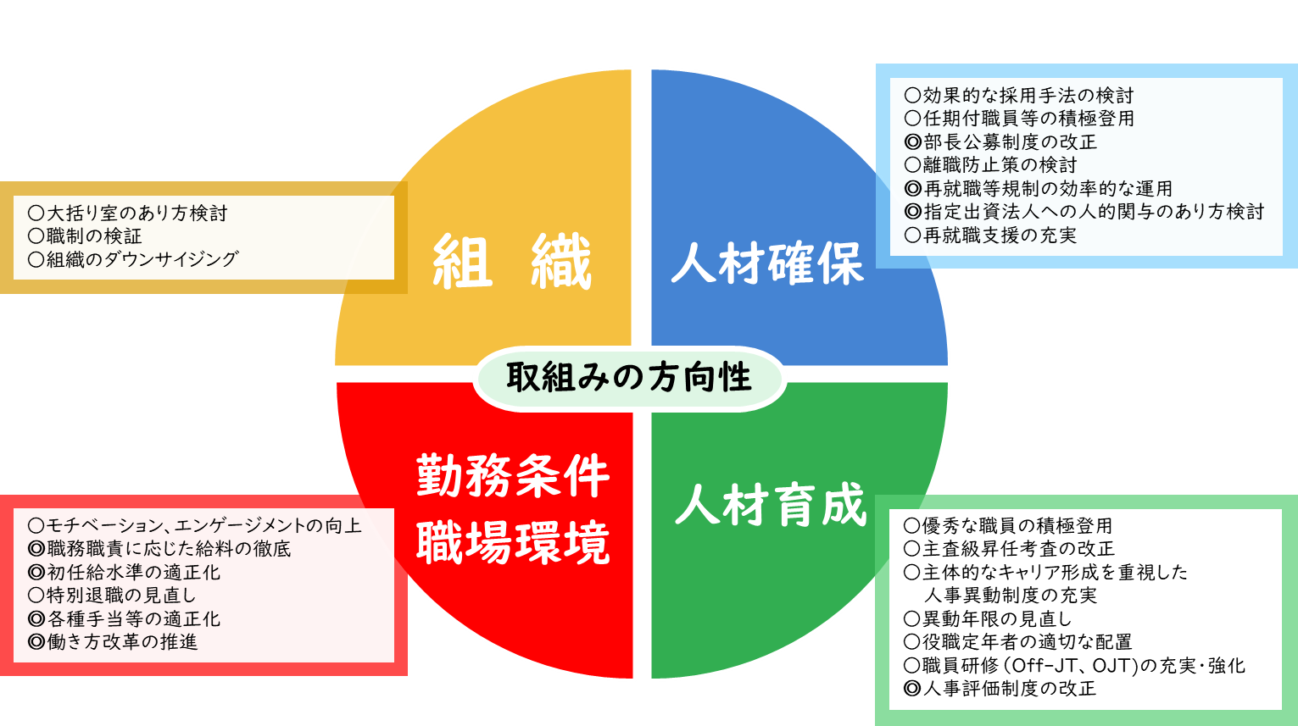
○ そのため、職員は本府にとって最大の資本ととらえ、職員一人ひとりを大切にし、仕事を通じた個人の成長と自己実現を支援することで、組織の価値向上と総合力を高められるよう、『基本理念』を踏まえ、「めざす組織像」及び「めざす職員像」の実現に向けた取組みを進める。
※◎は条例改正事項

【留意事項】
今後、職員の勤務条件に係る事項の実施にあたっては、職員団体と協議を行うものとする。
給与制度や採用試験等に係る項目の制度設計については、人事委員会と協議の上で、検討を進める。
また、実施時期についても現時点における予定であり、今後の予算確保の状況等により、変更する可能性がある。

組織
- 今後の人口減少も見据え、限られた人数で最大のパフォーマンスを発揮できるよう、効率的･効果的で機動的な執行体制を構築する。
≪取組みの考え方・視点≫

①大括り室のあり方検討
大括り室については、「同一の政策目標の下での総合性や柔軟性を確保する」ため限定的に設置してきたものであるが、この間の行政を取り巻く情勢の変化や職員の年齢構成等を踏まえ、権限と責任を明確にした上で、スピード感のある業務執行を行うことができる体制の構築をめざし、必要な見直しを行う。
ただし、課をまたがる特定の重要課題への対応については、例外的に「統括監」の配置等を検討する。

＜取組み内容＞
○「大括り室(局)」の廃止の検討 【新規：R7年度～】

②職制の検証
効率的・効果的な業務執行体制を構築する観点から、現行の職員の年齢構成を踏まえつつ、職制の見直しを行う。
また、グループ制導入の趣旨や、総括補佐及び総括主査の役割・責任等をあらためて周知徹底し、効率的かつ適正な業務執行体制の確保を図る。
＜取組み内容＞
○管理スパン等を踏まえた基本職階の整理 【新規：R6年度～】
○各部次長の総務課長兼務 【新規：R6年度～】
○スタッフ職の精査（監、副理事等）【新規：R6年度～】
○派遣ポストの精査（廃止、振下げ、OB振替え等）【新規：R6年度～】
○役職定年者の配置に伴う出先機関等の課長級ポストの職階振下げ【新規：R6年度～】
○グループ制の趣旨及び運用の徹底 【新規：R5年度～】
○総括補佐及び総括主査の役割･責任の明確化と厳格な配置の徹底【新規：R5年度～】

③組織のダウンサイジング
引き続き、効率的・効果的な組織体制を構築しつつ、今後の生産年齢人口の減少を見据え、適切な行政サービスの提供及び職員の適正な労働環境を維持するため、更なる業務の見直しや効率化に取り組む。
＜取組み内容＞
○課の規模の適正化 【新規：R6年度～】
○業務の効率化（DX活用、アウトソーシング等） 【拡充：R6年度～】
○大阪･関西万博後を見据えた組織のあり方の検討 【新規】
○組織のあり方とあわせた全庁的な事業見直しの検討 【新規】

人材確保
- 雇用の流動性が高まる中で、優秀で多様な人材を確実に確保していくため、効果的な採用手法を構築する。
- また、高度な知識を有する専門人材を効率的に確保するため、多様な採用・勤務形態等を構築する。
- 加えて、ベテラン職員（OB含む）が有する能力等を庁内及び庁外で発揮・活用できる仕組みを構築する。
≪取組みの考え方・視点≫

➀効果的な採用手法の検討
他自治体や民間企業との人材獲得競争が激化する中において、より優秀な人材を効果的に確保していくため、既存試験の実施方法等について見直しを検討する。
＜取組み内容＞
○既存試験の試験期間の短縮及び合格発表の前倒し 【新規：R6年度】
○社会人等区分試験の年２回実施 【新規：R6年度～】
○技術職における専門試験の口述試験化 【新規：R6年度】
○採用試験の合格有効期間の延長 【新規：R6年度】
○専門的なキャリア等を有する者を対象とした採用選考の実施 【新規：R6年度】
○公務員経験者を対象とした採用選考の実施 【新規：R6年度】
○受験者の配属希望を可能な限り反映する仕組みの検討 【新規】
○離職者を対象とした再採用選考の実施 【新規：R6年度】

②任期付職員等の積極登用
多様化･高度化する行政ニーズに的確に対応していくためには、高度な専門性やスキルを有する優秀な人材を確保していく必要があることから、任期付職員等を更に積極的に登用する。
＜取組み内容＞
○民間企業等の外部人材の積極活用 【拡充：R6年度～】
○ベテラン幹部職員の有効活用策の検討(役職定年制の例外措置等）【新規:R6年度～】

③部長公募制度の改正
これまでの運用の状況を踏まえ、任命権者が自身の裁量に基づき個別に公募・非公募の判断が可能であることを府民にとってわかりやすいものとなるよう、公募任用の例外規定として任命権者が認める場合を明記する。
また、年齢に関わらず、庁内外から、より広く人材を募り、ライン部長の職責を担うことができる優秀な人材の確保を図るため、府職員（府OB含む。）においても外部人材と同様に年齢制限を撤廃する。
＜取組み内容＞
◎公募任用の例外規定の見直し 【新規：R6年度】
◎府職員（府OB含む）の年齢制限の撤廃 【新規：R6年度】

④離職防止策の検討
雇用の流動性が高まる中で、職員の離職による組織力の低下を防止するため、やりがいのある業務への従事やコミュニケーションの緊密化等による職場魅力の向上策に取り組む。
＜取組み内容＞
○早期退職者の状況をふまえた分析及び対応策の検討 【新規：R5年度～】
○組織への早期定着･戦力化を促進するための取組みの強化 【新規：R6年度～】
○主体的なキャリア形成を重視した人事異動制度の充実に向けた検討（後掲）【新規】

⑤再就職等規制の効率的な運用
職員の再就職等の規制については、この間の制度の運用状況等を踏まえ、今後、より一層、効率的な制度運用を図る観点から見直しを行う。
＜取組み内容＞
◎再就職禁止法人への再就職の規制期間の設定【新規：R6年度】
◎再就職の届出を要する報酬額の設定【新規：R6年度】

⑥指定出資法人への人的関与のあり方検討
人的関与ポストについては、府関係者が就任することが望ましい状況に変わりはないが、今後、人的関与ポストを担う幹部職員が大幅に減少することが見込まれる状況等を踏まえ、より一層、透明性・公平性を担保し、府職員（OB含む）も含め最適な人材を確保する観点から見直しを行う。
＜取組み内容＞
◎人的関与ポストの廃止（原則公募） 【新規：R7年度】

⑦再就職支援の充実
高年齢者が社会で活躍できる環境整備が進められている中、退職後に府職員として培った能力や経験を社会全体で活かしていく観点から、職員の更なる活躍機会の創出について検討を行う。
＜取組み内容＞
○民間企業･団体等と連携した新たな再就職支援の取組みの検討【新規】

（３）人材育成
- 職員の多様化が進む中で、個々の職員に応じた能力開発や主体的なキャリア形成を促進・支援するための育成システムを構築する。
- 職員が将来に展望を持ち、自らスキルアップや強みを活かして活躍・挑戦し、やりがいを感じることできる人事制度を構築する。
- 部下職員の希望やキャリアデザイン等を把握し、育成や活躍をサポートすることができる管理職を育成する。
≪取組みの考え方・視点≫

①優秀な職員等の積極登用
人材獲得競争が激しさを増し、また雇用の流動性が高まる中、従来型の新卒一括採用かつ終身雇用による長期間の在籍を前提とした人材育成や昇任管理が困難となってきている。
このような中、より一層、能力･実績を重視した積極的な登用を行うことで、優秀な職員や意欲のある職員のやる気を引き出し、組織力の向上を図る。
＜取組み内容＞
○社会人等区分で入庁した職員の内部受験による上位職階への登用の検討 【新規】
○主査級職員のグループ長への登用 【新規：R6年度～】
○ベテラン幹部職員の有効活用策の検討（役職定年制の例外措置等）（再掲）【新規】
○職員の属性の変化や年齢構成を踏まえた昇任年次のあり方の検討 【新規】

②主査級昇任考査の改正
一般行政職における主査級昇任考査については、今後しばらくは受験対象者の増加が見込まれ、多数の候補者の中から客観的･統一的な基準により適任者を選抜するという意義は失われておらず、また、職員の主体的なキャリア形成にも資することから、引き続き実施する。
その上で、女性職員比率の上昇や社会人採用者の増加による受験対象者の属性の変化等を踏まえ、主査級に求められる能力の実証を適切に行いながら、より多くの受験者の中から、必要な合格者を確保できるよう、制度改正を検討する。
＜取組み内容＞
○受験対象年齢（上限・下限）の引き下げ 【新規】
○受験科目の見直し 【新規】
○受験意欲向上策の実施（合格した場合の希望分野への配属等） 【新規】
○昇任後研修の充実 【新規】

③主体的なキャリア形成を重視した人事異動制度の充実
多様化・複雑化する行政ニーズに対応できるよう専門性を高めるとともに、職員一人ひとりの価値観や働き方に対する意識の多様化を踏まえ、エンゲージメント（組織や仕事に対する貢献意欲）やパフォーマンスを高めるため、キャリアパスの可視化やキャリア志向の変化に柔軟に対応できる人事制度の創設、拡充を検討する。
＜取組み内容＞
○キャリアシートの積極的な活用（原則毎年度作成）及び各所属におけるキャリア面談
の実施 【新規：R6年度】
○キャリアクリエイト制度の拡充の検討 【新規：R6年度】
○一定の行政分野を自ら選択し、当該分野に軸足を置いたキャリア形成を行う
「キャリア選択型人事制度」（仮称）の創設の検討 【新規：R6年度】
○勤務時間のうち一定の範囲内で他所属の業務への従事を可能とする「庁内副業制度」の創設 【新規：R6年度】
○キャリア形成支援研修の充実 【拡充：R6年度】
○「1on1ミーティング」の実施 【新規：R6年度～】
○人事･キャリア等に関するデータを一元化・可視化する「HRテクノロジー」の活用の
検討 【新規：R6年度～】

④異動年限の見直し
若手職員のキャリア志向の高まりや専門性向上等の観点から、異動年限の見直しを検討する。
＜取組み内容＞
○重点育成期間における配置ルールや異動年限の見直しを含めた検討【新規】
○一定年齢以上の主査級職員の異動年限長期化の検討 【新規】

⑤役職定年者の適切な配置
定年引上げに伴う役職定年制度により、課長級以上の職員が課長補佐級となることから、管理監督職として培った知識・経験を効果的に活用するため、公募によるマッチングを通じた配置を行う。
＜取組み内容＞
○役職定年者の公募の実施【新規：R5年度】

⑥職員研修（Off-JT、OJT）の充実・強化
複雑化する行政課題の解決が求められる中、職員が必要な能力・スキルを確実に身につけられるよう、職員の意識改革に取り組むとともに、効率的かつ実践的なカリキュラムを導入する。
＜取組み内容＞
○管理職研修等を通じた｢人材育成｣｢能力開発｣の意識改革の実施 【新規：R6年度～】
○職階に求められるスキルや職員ニーズに即した研修の実施(DX等）【拡充:R5年度～】
○新採や主査級職員等を対象とした法務能力研修の重点的な実施 【新規】
○民間企業や大学等と連携した庁外での研修の実施 【拡充：R5年度～】
○受講内容の確実な定着に向けた効果測定の複数回実施の検討 【新規：R6年度】
○部下職員の研修状況を人事評価の評価要素に付加 【新規：R6年度】
○ジョブトレーナーの原則複数人配置に向けた検討 【新規：R6年度】

⑦人事評価制度の改正
今後、更に人事評価制度の目的である職員の執務意欲の向上に向け、これまでの取組みによる成果を踏まえつつ、全職員を対象とした相対評価は継続したうえで、より一層、職員全体の奮起と切磋琢磨を促すことができるよう制度改善を行う。
＜取組み内容＞
◎相対評価の区分及び割合等の見直し【新規：R6年度】
・相対評価において、上位層と下位層からそれぞれ１０％を中間層に配分する。
・上位層、中間層、下位層それぞれの区分の中で、給与上の差異を設けられるよう
区分を細分化し、相対評価は６区分とする。
※絶対評価についても、相対評価の見直しにあわせて６区分とする。
○評価制度の年間スケジュールの見直し 【新規：R6年度】
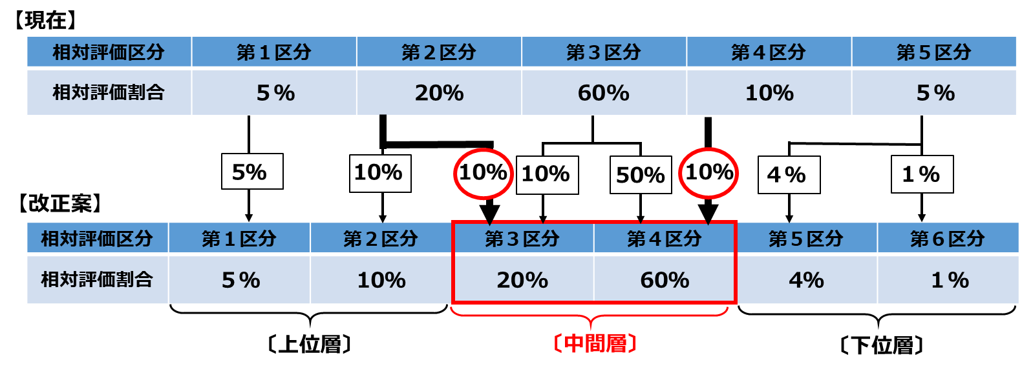

（４）勤務条件、職場環境
- すべての職員が、心身ともに健康で、意欲を持って生きいきと働くことができる活力あふれる職場環境を整備する。
- デジタルツール等を活用した柔軟で質の高い働き方の実践により、誰もが能力を発揮できる魅力的な職場環境を整備する。
≪取組みの考え方・視点≫

①モチベーション、エンゲージメントの向上
職員一人ひとりが仕事を通じて自身の成長を実感し、モチベーション高く、やりがいや働きがいが向上することで、エンゲージメントを高め、組織力の向上が図られるよう、楽しく働きやすい職場環境づくりを進める。
＜取組み内容＞
○日々の業務の中で、上司/同僚/部下の区別なく、ポジティブな感情を伝え合う仕組みの検討 【新規】
○各部局におけるエンゲージメント向上に資する取組みの紹介 【新規：R6年度～】
○府庁組織になじめるよう新採職員向け冊子の作成の検討 【新規：R6年度～】

②職務職責に応じた給料の徹底
近年の社会経済情勢や府を取り巻く現状、職員の状況等を踏まえ、給料の見直しを検討する。
＜取組み内容＞
◎部長級における職務職責に応じた給料月額の見直しを検討 【新規：R6年度】
◎主査級昇任時における給料上のインセンティブの拡充を検討 【新規：R6年度】
◎主査級職員のグループ長登用時における給与上の措置を検討 【新規：R6年度】
○課長補佐級昇任時における昇給幅の縮小を検討 【新規：R6年度】

③初任給水準の適正化
民間企業も含めた人材獲得競争が激しくなる中、より優秀な人材を確保するため、初任給の水準の見直しを検討する。
＜取組み内容＞
◎近隣自治体等との均衡を踏まえた水準への見直しを検討 【新規：R6年度】

④特別退職の見直し
今後、少子高齢化により生産年齢人口が減少していく中、本府では定年年齢を引き上げる等、これまで以上にベテラン職員の活躍が求められることから、現行の人事の刷新や公務能率の向上を目的として実施してきた特別退職措置の運用のあり方について見直しを検討する。
＜取組み内容＞
○特別退職の一律運用の見直しを検討（個別勧奨は除く） 【新規：R6年度】
⑤各種手当等の適正化
この間、各種手当については、府民の理解を得られるものとなるよう、適宜見直しを実施してきたところであるが、通勤手当については、働きやすい職場づくりの観点から、子育て中職員の負担軽減を図るため、必要な検討を行う。
また、減債基金の復元が完了する見込みである等、財政状況に一定の改善が見られることから、管理職手当の減額措置について検討を進める。
＜取組み内容＞
○子育て中の職員の通勤手当認定基準の緩和検討 【新規：R6年度】
◎管理職手当の減額措置の検討 【新規：R6年度】

⑥働き方改革の推進
働く「時間」や「場所」にとらわれない柔軟な働き方の実現や、子育てしやすい職場環境づくりを進め、人材確保や職員のやりがい向上等につなげていく。
また、職員の社会･地域への貢献やスキルアップをはじめとして、多様なライフスタイルの実現に向けた環境整備を図っていく。
＜取組み内容＞
◎フレックスタイム制度の拡充の検討（選択的週休３日制の導入、コアタイムの見直し等）【新規：R5年度】
○モバイルワーク端末導入を契機としたテレワークの定着促進 【新規：R5年度】
○臨時的任用職員制度の一般行政職等への拡充検討 【新規：R5年度】
○営利企業従事等制限の許可基準の緩和検討 【新規：R5年度】

その他（進捗管理）
本方向性（素案）については、今年度中に方向性（案）としてとりまとめ、順次具体化を進めるとともに、社会経済情勢の変化や本府を取り巻く課題・求められる役割の変化等を踏まえ、適宜、取組み内容を精査する。
なお、本方向性（案）については、大阪･関西万博後となる概ね３年を目途に効果検証を実施し、必要に応じて見直しを行う。

